
Закон Пензенской обл. от 24.04.2026 N 4749-ЗПО
"О наградах Пензенской области"
(принят ЗС Пензенской обл. 24.04.2026)
(вместе с "Положениями...")
Документ предоставлен КонсультантПлюс
www.consultant.ru
Дата сохранения: 26.06.2026

24 апреля 2026 года | N 4749-ЗПО

ЗАКОН
ПЕНЗЕНСКОЙ ОБЛАСТИ

О НАГРАДАХ ПЕНЗЕНСКОЙ ОБЛАСТИ

Принят
Законодательным Собранием
Пензенской области
24 апреля 2026 года

Статья 1. Награды Пензенской области

1. Награды Пензенской области являются высшим выражением признания достижений награжденных за их значительный вклад в государственное, экономическое, социальное, научное и культурное развитие Пензенской области, за заслуги в укреплении законности, охране жизни и здоровья, защите прав и свобод граждан, воспитании, развитии спорта, за благотворительную деятельность и иные заслуги перед Пензенской областью.
2. Наградами Пензенской области являются:
1) звание "Почетный гражданин Пензенской области";
2) Почетная грамота Пензенской области;
3) орден Ермина;
4) орден Бочкарева;
5) орден Мясникова;
6) орден "За заслуги перед Пензенской областью" трех степеней;
7) орден "Трудовая доблесть" трех степеней;
8) орден "За верность долгу";
9) орден "Единство и согласие";
10) орден "За мужество и отвагу";
11) медаль ордена "За заслуги перед Пензенской областью" двух степеней;
12) медаль ордена "Трудовая доблесть" двух степеней;
13) медаль "Сурский рубеж";
14) медаль "За отличие в профилактике правонарушений на территории Пензенской области";
15) медаль "За сохранение исторической памяти";
16) медаль "За вклад в гармонизацию межнациональных и межконфессиональных отношений";
17) медаль "За благотворительность и меценатство";
18) медаль имени Владимира Пахалина;
19) медаль "Материнская доблесть" трех степеней;
20) медаль "За заслуги в воспитании детей";
21) медаль "За содействие специальной военной операции";
22) знак отличия Пензенской области "За безупречную службу Пензенской области";
23) почетное звание Пензенской области "Ветеран труда Пензенской области";
24) почетное звание Пензенской области "Народный учитель Пензенской области";
25) почетное звание Пензенской области "Народный артист Пензенской области";
26) почетное звание Пензенской области "Заслуженный артист Пензенской области";
27) почетное звание Пензенской области "Заслуженный архитектор Пензенской области";
28) почетное звание Пензенской области "Заслуженный деятель науки Пензенской области";
29) почетное звание Пензенской области "Заслуженный работник государственных органов";
30) почетное звание Пензенской области "Заслуженный работник дорожного хозяйства Пензенской области";
31) почетное звание Пензенской области "Заслуженный работник жилищно-коммунального хозяйства Пензенской области";
32) почетное звание Пензенской области "Заслуженный работник здравоохранения Пензенской области";
33) почетное звание Пензенской области "Заслуженный работник культуры Пензенской области";
34) почетное звание Пензенской области "Заслуженный работник лесного хозяйства Пензенской области";
35) почетное звание Пензенской области "Заслуженный работник образования Пензенской области";
36) почетное звание Пензенской области "Заслуженный работник органов местного самоуправления";
37) почетное звание Пензенской области "Заслуженный работник потребительской кооперации Пензенской области";
38) почетное звание Пензенской области "Заслуженный работник промышленности Пензенской области";
39) почетное звание Пензенской области "Заслуженный работник сельского хозяйства Пензенской области";
40) почетное звание Пензенской области "Заслуженный работник социальной защиты населения Пензенской области";
41) почетное звание Пензенской области "Заслуженный работник средств массовой информации Пензенской области";
42) почетное звание Пензенской области "Заслуженный работник торговли Пензенской области";
43) почетное звание Пензенской области "Заслуженный работник транспорта Пензенской области";
44) почетное звание Пензенской области "Заслуженный работник физической культуры и спорта Пензенской области";
45) почетное звание Пензенской области "Заслуженный пожарный Пензенской области";
46) почетное звание Пензенской области "Заслуженный спасатель Пензенской области";
47) почетное звание Пензенской области "Заслуженный строитель Пензенской области";
48) почетное звание Пензенской области "Заслуженный финансист Пензенской области";
49) почетное звание Пензенской области "Заслуженный экономист Пензенской области";
50) почетное звание Пензенской области "Заслуженный юрист Пензенской области";
51) почетное звание Пензенской области "Заслуженный предприниматель Пензенской области";
52) почетное звание Пензенской области "Почетный волонтер Пензенской области";
53) почетное звание Пензенской области "Почетный наставник Пензенской области".
3. Утвердить:
1) Положение о Почетной грамоте Пензенской области, образец бланка Почетной грамоты Пензенской области, описание нагрудного знака к Почетной грамоте Пензенской области, многоцветный рисунок нагрудного знака к Почетной грамоте Пензенской области согласно приложениям 1 - 4 к настоящему Закону;
2) статут ордена Ермина, описание ордена Ермина, многоцветный рисунок ордена Ермина согласно приложениям 5 - 7 к настоящему Закону;
3) статут ордена Бочкарева, описание ордена Бочкарева, многоцветный рисунок ордена Бочкарева согласно приложениям 8 - 10 к настоящему Закону;
4) статут ордена Мясникова, описание ордена Мясникова, многоцветный рисунок ордена Мясникова согласно приложениям 11 - 13 к настоящему Закону;
5) статут ордена "За заслуги перед Пензенской областью", описания орденов "За заслуги перед Пензенской областью" I, II, III степеней, многоцветные рисунки орденов "За заслуги перед Пензенской областью" I, II, III степеней согласно приложениям 14 - 20 к настоящему Закону;
6) статут ордена "Трудовая доблесть", описания орденов "Трудовая доблесть" I, II, III степеней, многоцветные рисунки орденов "Трудовая доблесть" I, II, III степеней согласно приложениям 21 - 27 к настоящему Закону;
7) статут ордена "За верность долгу", описание ордена "За верность долгу", многоцветный рисунок ордена "За верность долгу" согласно приложениям 28 - 30 к настоящему Закону;
8) статут ордена "Единство и согласие", описание ордена "Единство и согласие", многоцветный рисунок ордена "Единство и согласие" согласно приложениям 31 - 33 к настоящему Закону;
9) статут ордена "За мужество и отвагу", описание ордена "За мужество и отвагу", многоцветный рисунок ордена "За мужество и отвагу" согласно приложениям 34 - 36 к настоящему Закону;
10) Положение о медали ордена "За заслуги перед Пензенской областью", описания медалей ордена "За заслуги перед Пензенской областью" I, II степеней, многоцветные рисунки медалей ордена "За заслуги перед Пензенской областью" I, II степеней согласно приложениям 37 - 41 к настоящему Закону;
11) Положение о медали ордена "Трудовая доблесть", описания медалей ордена "Трудовая доблесть" I, II степеней, многоцветные рисунки медалей ордена "Трудовая доблесть" I, II степеней согласно приложениям 42 - 46 к настоящему Закону;
12) Положение о медали "Сурский рубеж", описание медали "Сурский рубеж", многоцветный рисунок медали "Сурский рубеж" согласно приложениям 47 - 49 к настоящему Закону;
13) Положение о медали "За отличие в профилактике правонарушений на территории Пензенской области", описание медали "За отличие в профилактике правонарушений на территории Пензенской области", многоцветный рисунок медали "За отличие в профилактике правонарушений на территории Пензенской области" согласно приложениям 50 - 52 к настоящему Закону;
14) Положение о медали "За сохранение исторической памяти", описание медали "За сохранение исторической памяти", многоцветный рисунок медали "За сохранение исторической памяти" согласно приложениям 53 - 55 к настоящему Закону;
15) Положение о медали "За вклад в гармонизацию межнациональных и межконфессиональных отношений", описание медали "За вклад в гармонизацию межнациональных и межконфессиональных отношений", многоцветный рисунок медали "За вклад в гармонизацию межнациональных и межконфессиональных отношений" согласно приложениям 56 - 58 к настоящему Закону;
16) Положение о медали "За благотворительность и меценатство", описание медали "За благотворительность и меценатство", многоцветный рисунок медали "За благотворительность и меценатство" согласно приложениям 59 - 61 к настоящему Закону;
17) Положение о медали имени Владимира Пахалина, описание медали имени Владимира Пахалина, многоцветный рисунок медали имени Владимира Пахалина согласно приложениям 62 - 64 к настоящему Закону;
18) Положение о медали "Материнская доблесть", описание медали "Материнская доблесть", многоцветные рисунки медалей "Материнская доблесть" I, II, III степеней согласно 65 - 69 к настоящему Закону;
19) Положение о медали "За заслуги в воспитании детей", описание медали "За заслуги в воспитании детей", многоцветные рисунки медали "За заслуги в воспитании детей" согласно приложениям 70 - 72 к настоящему Закону;
20) Положение о медали "За содействие специальной военной операции", описание медали "За содействие специальной военной операции", многоцветный рисунок медали "За содействие специальной военной операции" согласно приложениям 73 - 75 к настоящему Закону;
21) Положение о знаке отличия Пензенской области "За безупречную службу Пензенской области", описание знака отличия Пензенской области "За безупречную службу Пензенской области", многоцветные рисунки знака отличия Пензенской области "За безупречную службу Пензенской области" XXV, XXX, XXXV (лет) согласно приложениям 76 - 80 к настоящему Закону;
22) Положение о почетном звании Пензенской области "Народный учитель Пензенской области", описание нагрудного знака к почетному званию Пензенской области "Народный учитель Пензенской области", многоцветный рисунок нагрудного знака к почетному званию Пензенской области "Народный учитель Пензенской области" согласно приложениям 81 - 83 к настоящему Закону;
23) Положение о почетном звании Пензенской области "Народный артист Пензенской области", описание нагрудного знака к почетному званию Пензенской области "Народный артист Пензенской области", многоцветный рисунок нагрудного знака к почетному званию Пензенской области "Народный артист Пензенской области" согласно приложениям 84 - 86 к настоящему Закону;
24) Положение о почетном звании Пензенской области "Заслуженный артист Пензенской области" согласно приложению 87 к настоящему Закону;
25) Положение о почетном звании Пензенской области "Заслуженный архитектор Пензенской области" согласно приложению 88 к настоящему Закону;
26) Положение о почетном звании Пензенской области "Заслуженный деятель науки Пензенской области" согласно приложению 89 к настоящему Закону;
27) Положение о почетном звании Пензенской области "Заслуженный работник государственных органов" согласно приложению 90 к настоящему Закону;
28) Положение о почетном звании Пензенской области "Заслуженный работник дорожного хозяйства Пензенской области" согласно приложению 91 к настоящему Закону;
29) Положение о почетном звании Пензенской области "Заслуженный работник жилищно-коммунального хозяйства Пензенской области" согласно приложению 92 к настоящему Закону;
30) Положение о почетном звании Пензенской области "Заслуженный работник здравоохранения Пензенской области" согласно приложению 93 к настоящему Закону;
31) Положение о почетном звании Пензенской области "Заслуженный работник культуры Пензенской области" согласно приложению 94 к настоящему Закону;
32) Положение о почетном звании Пензенской области "Заслуженный работник лесного хозяйства Пензенской области" согласно приложению 95 к настоящему Закону;
33) Положение о почетном звании Пензенской области "Заслуженный работник образования Пензенской области" согласно приложению 96 к настоящему Закону;
34) Положение о почетном звании Пензенской области "Заслуженный работник органов местного самоуправления Пензенской области" согласно приложению 97 к настоящему Закону;
35) Положение о почетном звании Пензенской области "Заслуженный работник потребительской кооперации Пензенской области" согласно приложению 98 к настоящему Закону;
36) Положение о почетном звании Пензенской области "Заслуженный работник промышленности Пензенской области" согласно приложению 99 к настоящему Закону;
37) Положение о почетном звании Пензенской области "Заслуженный работник сельского хозяйства Пензенской области" согласно приложению 100 к настоящему Закону;
38) Положение о почетном звании Пензенской области "Заслуженный работник социальной защиты населения Пензенской области" согласно приложению 101 к настоящему Закону;
39) Положение о почетном звании Пензенской области "Заслуженный работник средств массовой информации Пензенской области" согласно приложению 102 к настоящему Закону;
40) Положение о почетном звании Пензенской области "Заслуженный работник торговли Пензенской области" согласно приложению 103 к настоящему Закону;
41) Положение о почетном звании Пензенской области "Заслуженный работник транспорта Пензенской области" согласно приложению 104 к настоящему Закону;
42) Положение о почетном звании Пензенской области "Заслуженный работник физической культуры и спорта Пензенской области" согласно приложению 105 к настоящему Закону;
43) Положение о почетном звании Пензенской области "Заслуженный пожарный Пензенской области" согласно приложению 106 к настоящему Закону;
44) Положение о почетном звании Пензенской области "Заслуженный спасатель Пензенской области" согласно приложению 107 к настоящему Закону;
45) Положение о почетном звании Пензенской области "Заслуженный строитель Пензенской области" согласно приложению 108 к настоящему Закону;
46) Положение о почетном звании Пензенской области "Заслуженный финансист Пензенской области" согласно приложению 109 к настоящему Закону;
47) Положение о почетном звании Пензенской области "Заслуженный экономист Пензенской области" согласно приложению 110 к настоящему Закону;
48) Положение о почетном звании Пензенской области "Заслуженный юрист Пензенской области" согласно приложению 111 к настоящему Закону;
49) Положение о почетном звании Пензенской области "Заслуженный предприниматель Пензенской области" согласно приложению 112 к настоящему Закону;
50) Положение о почетном звании Пензенской области "Почетный волонтер Пензенской области" согласно приложению 113 к настоящему Закону;
51) Положение о почетном звании Пензенской области "Почетный наставник Пензенской области" согласно приложению 114 к настоящему Закону;
52) описание нагрудного знака и многоцветный рисунок нагрудного знака к почетным званиям Пензенской области, предусмотренным пунктами 24 - 53 части 2 настоящей статьи, согласно приложениям 115 - 116 к настоящему Закону.
4. Описания удостоверений к наградам Пензенской области утверждаются Губернатором Пензенской области.
5. Отношения, связанные с присвоением звания "Почетный гражданин Пензенской области", регулируются Законом Пензенской области от 24 апреля 2024 года N 4210-ЗПО "О звании "Почетный гражданин Пензенской области".
6. Отношения, связанные с присвоением почетного звания Пензенской области "Ветеран труда Пензенской области", регулируются Законом Пензенской области от 30 ноября 2012 года N 2307-ЗПО "О почетном звании Пензенской области "Ветеран труда Пензенской области".

Статья 2. Представление и награждение наградами Пензенской области

1. Наградами Пензенской области могут быть награждены граждане Российской Федерации, иностранные граждане и лица без гражданства, коллективы организаций независимо от форм собственности.
2. Представление к награждению наградами Пензенской области, предусмотренными пунктами 2 - 5, 8, 9, 11 - 14, 22, 26 - 51 части 2 статьи 1 (за исключением медали ордена "За заслуги перед Пензенской областью" I степени, медали ордена "Трудовая доблесть" I степени), осуществляется при наличии у лица Почетной грамоты Губернатора Пензенской области, с момента награждения которой прошло не менее одного года.
3. Одновременное представление одного и того же лица к нескольким наградам Пензенской области не допускается.
Представление к награждению наградами Пензенской области лиц, имеющих неснятую или непогашенную судимость, не допускается.
4. Повторное награждение одной и той же наградой Пензенской области не производится, за исключением награждения орденом "За заслуги перед Пензенской областью", орденом "Трудовая доблесть", медалью ордена "За заслуги перед Пензенской областью", медалью ордена "Трудовая доблесть", медалью "Материнская доблесть" более высокой степени.
5. Очередное награждение наградой Пензенской области производится за новые заслуги и достижения не ранее чем через три года после предыдущего награждения наградой Пензенской области.
6. Губернатор Пензенской области вправе самостоятельно инициировать вопрос о награждении наградами Пензенской области, в том числе до истечения срока, установленного частями 2 и 5 настоящей статьи.
7. Представление к награждению, за исключением наград Пензенской области, предусмотренных пунктами 1, 23 части 2 статьи 1 настоящего Закона, производится в порядке, установленном Губернатором Пензенской области.
8. О награждении наградой Пензенской области издается распоряжение Губернатора Пензенской области.

Статья 3. Порядок вручения наград Пензенской области

1. Награда Пензенской области и удостоверение к ней вручаются награжденному лично в торжественной обстановке.
2. Вручение Почетной грамоты Пензенской области приурочивается, как правило, ко Дню образования Пензенской области (4 февраля).
3. Вручение наград Пензенской области и удостоверений к ним осуществляется Губернатором Пензенской области, Председателем Законодательного Собрания Пензенской области либо уполномоченными ими лицами.
4. В случае награждения наградой Пензенской области посмертно, награда Пензенской области и удостоверение к ней вручаются для хранения как память членам семьи лица, удостоенного наградой Пензенской области.

Статья 4. Ношение наград Пензенской области

1. Нагрудный знак Почетного гражданина Пензенской области (за исключением случая присвоения звания "Почетный гражданин Пензенской области" посмертно), нагрудный знак к Почетной грамоте Пензенской области, орден Ермина, орден Бочкарева, орден Мясникова, орден "За заслуги перед Пензенской областью" I, II, III степени, орден "Трудовая доблесть" I, II, III степени, орден "За верность долгу", орден "Единство и согласие", орден "За мужество и отвагу", медаль ордена "За заслуги перед Пензенской областью" I, II степени, медаль ордена "Трудовая доблесть" I, II степени, медаль "Сурский рубеж", медаль "За отличие в профилактике правонарушений на территории Пензенской области", медаль "За сохранение исторической памяти", медаль "За вклад в гармонизацию межнациональных и межконфессиональных отношений", медаль "За благотворительность и меценатство", медаль имени Владимира Пахалина, медаль "Материнская доблесть" I, II, III степени, медаль "За заслуги в воспитании детей", медаль "За содействие специальной военной операции", знак отличия Пензенской области "За безупречную службу Пензенской области", нагрудные знаки к почетным званиям Пензенской области носятся на левой стороне груди, при наличии у награжденных орденов и медалей СССР, РСФСР, Российской Федерации располагаются после них.
2. Лица, награжденные орденом Ермина, орденом Бочкарева, орденом Мясникова, орденом "За заслуги перед Пензенской областью" I, II, III степени, орденом "Трудовая доблесть" I, II, III степени, орденом "За верность долгу", орденом "Единство и согласие", орденом "За мужество и отвагу", медалью ордена "За заслуги перед Пензенской областью" I, II степени, медалью ордена "Трудовая доблесть" I, II степени, медалью "Сурский рубеж", медалью "За отличие в профилактике правонарушений на территории Пензенской области", медалью "За сохранение исторической памяти", медалью "За вклад в гармонизацию межнациональных и межконфессиональных отношений", медалью "За благотворительность и меценатство", медалью имени Владимира Пахалина, медалью "Материнская доблесть" I, II, III степени, медалью "За заслуги в воспитании детей", медалью "За содействие специальной военной операции", знаком отличия Пензенской области "За безупречную службу Пензенской области", могут носить ленты в виде планок.

Статья 5. Выдача дубликатов наград Пензенской области и удостоверений к ним

1. В случае утраты награжденным награды Пензенской области и (или) удостоверения к ней дубликаты не выдаются.
2. Награжденному лицу выдается копия распоряжения Губернатора Пензенской области о награждении наградой Пензенской области в порядке, установленном Губернатором Пензенской области.

Статья 6. Лишение наград Пензенской области

Решение о лишении награды Пензенской области принимается Губернатором Пензенской области в случае вступления в силу обвинительного приговора суда в отношении лица, награжденного наградой Пензенской области.

Статья 7. Финансирование расходов на реализацию настоящего Закона

1. Финансирование расходов на реализацию настоящего Закона осуществляется за счет средств бюджета Пензенской области.
2. Лицам, удостоенным почетного звания Пензенской области "Народный учитель Пензенской области", выплачивается единовременная денежная выплата в размере 30000 (тридцать тысяч) рублей в порядке, установленном исполнительным органом Пензенской области, осуществляющим государственное управление в сфере образования Пензенской области.

Статья 8. Вступление в силу настоящего Закона

Настоящий Закон вступает в силу по истечении десяти дней после дня его официального опубликования.

Губернатор
Пензенской области
О.В.МЕЛЬНИЧЕНКО
г. Пенза
24 апреля 2026 года
N 4749-ЗПО

Приложение 1
к Закону
Пензенской области
"О наградах Пензенской области"

ПОЛОЖЕНИЕ
О ПОЧЕТНОЙ ГРАМОТЕ ПЕНЗЕНСКОЙ ОБЛАСТИ

1. Награждение Почетной грамотой Пензенской области является формой поощрения граждан и коллективов организаций независимо от форм собственности за заслуги в экономике, строительстве, науке, культуре, искусстве, воспитании, просвещении, спорте, обеспечении безопасности, укреплении законности, охране здоровья и жизни, защите прав и свобод граждан, благотворительной деятельности и иные заслуги перед Пензенской областью.
Граждане представляются к награждению Почетной грамотой Пензенской области при наличии у них Почетной грамоты Губернатора Пензенской области либо Почетной грамоты Законодательного Собрания Пензенской области, с момента награждения которой прошло не менее одного года.
2. Награжденному одновременно с вручением Почетной грамоты Пензенской области вручается нагрудный знак к Почетной грамоте Пензенской области и Устав Пензенской области.

Приложение 2
к Закону
Пензенской области
"О наградах Пензенской области"

ОБРАЗЕЦ
БЛАНКА ПОЧЕТНОЙ ГРАМОТЫ ПЕНЗЕНСКОЙ ОБЛАСТИ

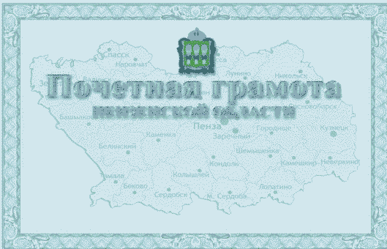

Приложение 3
к Закону
Пензенской области
"О наградах Пензенской области"

ОПИСАНИЕ
НАГРУДНОГО ЗНАКА К ПОЧЕТНОЙ ГРАМОТЕ ПЕНЗЕНСКОЙ ОБЛАСТИ

1. Нагрудный знак к Почетной грамоте Пензенской области (далее - нагрудный знак) изготавливается из серебра 925 пробы. Нагрудный знак двухуровневый и состоит из двух деталей.
2. Нижний уровень нагрудного знака имеет размер 27 x 18 мм и представляет собой корону, выполненную объемно в технологии 3D, и ленту ордена Ленина. Внизу нагрудного знака на картуше черными прописными буквами нанесена надпись в две строки "ПОЧЕТНАЯ ГРАМОТА ПЕНЗЕНСКОЙ ОБЛАСТИ".
3. Верхний уровень нагрудного знака имеет размер 14 x 11 мм и представляет собой малый герб Пензенской области. Снопы выполнены объемно в технологии 3D.
4. Эмали на нижнем и верхнем уровнях нагрудного знака - эпола.
5. Крепление нагрудного знака осуществляется с помощью цанги.
6. Нагрудный знак размещается в бархатном футляре.

Приложение 4
к Закону
Пензенской области
"О наградах Пензенской области"

МНОГОЦВЕТНЫЙ РИСУНОК
НАГРУДНОГО ЗНАКА К ПОЧЕТНОЙ ГРАМОТЕ ПЕНЗЕНСКОЙ ОБЛАСТИ

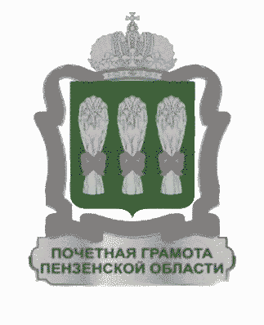

Приложение 5
к Закону
Пензенской области
"О наградах Пензенской области"

СТАТУТ
ОРДЕНА ЕРМИНА

1. Орден Ермина является высшей наградой Пензенской области.
2. Орденом Ермина награждаются выдающиеся представители отраслей народного хозяйства за исключительные заслуги, способствующие развитию и процветанию Пензенской области.

Приложение 6
к Закону
Пензенской области
"О наградах Пензенской области"

ОПИСАНИЕ
ОРДЕНА ЕРМИНА

1. Орден Ермина (далее - орден) выполнен в форме круга диаметром 32 мм из серебра 925 пробы с выпуклым рантом с обеих сторон. Элементы ордена выполнены из серебра 925 пробы.
2. В центре лицевой стороны ордена выполнен рельефный объемный портрет Ермина Льва Борисовича, сопровождаемый вверху вдоль ранта сообразно ему рельефной надписью "ЛЕВ БОРИСОВИЧ ЕРМИН".
3. На оборотной стороне ордена размещено рельефное изображение герба Пензенской области, ниже - порядковый номер ордена.
4. Орден с помощью ушка и кольца соединяется с прямоугольной колодкой, обтянутой муаровой лентой с продольными полосами. Ширина колодки - 26 мм, высота колодки - 24 мм. Рамка колодки изготавливается из металла белого цвета.
Ширина ленты - 24 мм.
Лента имеет четыре вертикальные полосы, расположенные слева направо в следующем порядке:
красная - 4 мм;
зеленая - 1 мм;
желтая - 2 мм;
зеленая - 17 мм;
при этом зеленый и желтый цвета - цветовая палитра флага Пензенской области.
5. Орден изготавливается на булавочном креплении.
6. Орден размещается в бархатном футляре.
7. При ношении ленты ордена используется планка высотой 8 мм, ширина ленты - 24 мм.

Приложение 7
к Закону
Пензенской области
"О наградах Пензенской области"

МНОГОЦВЕТНЫЙ РИСУНОК
ОРДЕНА ЕРМИНА

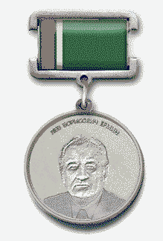

Приложение 8
к Закону
Пензенской области
"О наградах Пензенской области"

СТАТУТ
ОРДЕНА БОЧКАРЕВА

Орденом Бочкарева награждаются граждане за заслуги в формировании эффективных управленческих команд в системе государственного и муниципального управления, отраслях экономики и социальной сферы Пензенской области.

Приложение 9
к Закону
Пензенской области
"О наградах Пензенской области"

ОПИСАНИЕ
ОРДЕНА БОЧКАРЕВА

1. Орден Бочкарева (далее - орден) выполнен в форме круга диаметром 32 мм из серебра 925 пробы с выпуклым рантом с обеих сторон. Элементы ордена выполнены из серебра 925 пробы.
2. В центре лицевой стороны ордена выполнен рельефный объемный портрет Бочкарева Василия Кузьмича, сопровождаемый вверху вдоль ранта сообразно ему рельефной надписью "ВАСИЛИЙ КУЗЬМИЧ БОЧКАРЕВ".
3. На оборотной стороне ордена размещено рельефное изображение герба Пензенской области, ниже - порядковый номер ордена.
4. Орден с помощью ушка и кольца соединяется с прямоугольной колодкой, обтянутой муаровой лентой с продольными полосами. Ширина колодки - 26 мм, высота колодки - 24 мм. Рамка колодки изготавливается из металла белого цвета.
Ширина ленты - 24 мм.
Лента имеет шесть вертикальных полос, расположенных слева направо в следующем порядке:
красная - 4 мм;
зеленая - 1 мм;
желтая - 2 мм;
зеленая - 1 мм;
желтая - 2 мм;
зеленая - 14 мм;
при этом зеленый и желтый цвета - цветовая палитра флага Пензенской области.
5. Орден изготавливается на булавочном креплении.
6. Орден размещается в бархатном футляре.
7. При ношении ленты ордена используется планка высотой 8 мм, ширина ленты - 24 мм.

Приложение 10
к Закону
Пензенской области
"О наградах Пензенской области"

МНОГОЦВЕТНЫЙ РИСУНОК
ОРДЕНА БОЧКАРЕВА

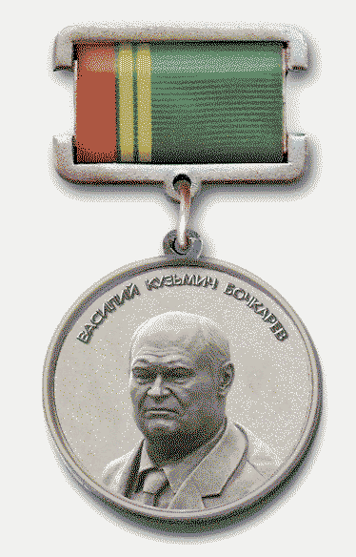

Приложение 11
к Закону
Пензенской области
"О наградах Пензенской области"

СТАТУТ
ОРДЕНА МЯСНИКОВА

Орденом Мясникова награждаются граждане за заслуги в сохранении, популяризации и развитии культуры, искусства, спорта, связанные с развитием музейного дела, театрального искусства и народного творчества, созданием памятных сооружений и спортивных объектов.

Приложение 12
к Закону
Пензенской области
"О наградах Пензенской области"

ОПИСАНИЕ
ОРДЕНА МЯСНИКОВА

1. Орден Мясникова (далее - орден) выполнен в форме круга диаметром 32 мм из серебра 925 пробы с выпуклым рантом с обеих сторон. Элементы ордена выполнены из серебра 925 пробы.
2. В центре лицевой стороны ордена выполнен рельефный объемный портрет Мясникова Георга Васильевича, сопровождаемый вверху вдоль ранта сообразно ему рельефной надписью "ГЕОРГ ВАСИЛЬЕВИЧ МЯСНИКОВ".
3. На оборотной стороне ордена размещено рельефное изображение герба Пензенской области, ниже - порядковый номер ордена.
4. Орден с помощью ушка и кольца соединяется с прямоугольной колодкой, обтянутой муаровой лентой с продольными полосами. Ширина колодки - 26 мм, высота колодки - 24 мм. Рамка колодки изготавливается из металла белого цвета.
Ширина ленты - 24 мм.
Лента имеет восемь вертикальных полос, расположенных слева направо в следующем порядке:
красная - 4 мм;
зеленая - 1 мм;
желтая - 2 мм;
зеленая - 1 мм;
желтая - 2 мм;
зеленая - 1 мм;
желтая - 2 мм;
зеленая - 11 мм;
при этом зеленый и желтый цвета - цветовая палитра флага Пензенской области.
5. Орден изготавливается на булавочном креплении.
6. Орден размещается в бархатном футляре.
7. При ношении ленты ордена используется планка высотой 8 мм, ширина ленты - 24 мм.

Приложение 13
к Закону
Пензенской области
"О наградах Пензенской области"

МНОГОЦВЕТНЫЙ РИСУНОК
ОРДЕНА МЯСНИКОВА

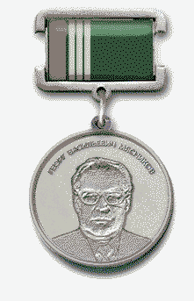

Приложение 14
к Закону
Пензенской области
"О наградах Пензенской области"

СТАТУТ
ОРДЕНА "ЗА ЗАСЛУГИ ПЕРЕД ПЕНЗЕНСКОЙ ОБЛАСТЬЮ"

1. Орденом "За заслуги перед Пензенской областью" награждаются граждане за заслуги, связанные с социально-экономическим развитием Пензенской области, научно-исследовательской деятельностью, развитием культуры и искусства, выдающимися спортивными достижениями, обеспечением прав и свобод человека и гражданина.
3. Орден "За заслуги перед Пензенской областью" имеет три степени. Высшей степенью ордена является I степень.
4. Награждение орденом "За заслуги перед Пензенской областью" осуществляется последовательно, от низшей степени к высшей.
5. Лица, представляемые к ордену "За заслуги перед Пензенской областью" III степени, должны быть награждены медалью ордена "За заслуги перед Пензенской областью" I степени.

Приложение 15
к Закону
Пензенской области
"О наградах Пензенской области"

ОПИСАНИЕ
ОРДЕНА "ЗА ЗАСЛУГИ ПЕРЕД ПЕНЗЕНСКОЙ ОБЛАСТЬЮ" I СТЕПЕНИ

1. Орден "За заслуги перед Пензенской областью" I степени (далее - орден) выполнен в форме лучистой (штраловой) пятиконечной звезды из серебра 925 пробы, размером 45 x 43 мм. Основа - звезда, выполненная высоким рельефом.
2. На основу налагается полностью позолоченная деталь округлой формы, обрамленная высокорельефным лавровым венком. В центре детали расположено накладное изображение герба Пензенской области с золочением, а также с зеленой и рубиновой горячей ювелирной эмалью.
3. На оборотной стороне ордена по кругу проходит рельефная надпись "ЗА ЗАСЛУГИ ПЕРЕД ПЕНЗЕНСКОЙ ОБЛАСТЬЮ", в центре - его порядковый номер, под номером - рельефное изображение ветки лавра, выполненное машинным способом.
4. Орден с помощью ушка и кольца соединяется с прямоугольной колодкой, обтянутой муаровой лентой с продольными полосами. Ширина колодки - 26 мм, высота колодки - 24 мм. Рамка колодки изготавливается из металла желтого цвета.
Ширина ленты - 24 мм.
Лента имеет две вертикальные полосы, расположенные слева направо в следующем порядке:
зеленая - 4 мм;
желтая - 20 мм;
при этом зеленый и желтый цвета - цветовая палитра флага Пензенской области.
5. Орден изготавливается на булавочном креплении.
6. Орден размещается в бархатном футляре.
7. При ношении ленты ордена используется планка высотой 8 мм, ширина ленты - 24 мм.

Приложение 16
к Закону
Пензенской области
"О наградах Пензенской области"

МНОГОЦВЕТНЫЙ РИСУНОК
ОРДЕНА "ЗА ЗАСЛУГИ ПЕРЕД ПЕНЗЕНСКОЙ ОБЛАСТЬЮ" I СТЕПЕНИ

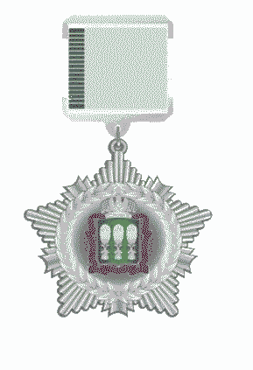

Приложение 17
к Закону
Пензенской области
"О наградах Пензенской области"

ОПИСАНИЕ
ОРДЕНА "ЗА ЗАСЛУГИ ПЕРЕД ПЕНЗЕНСКОЙ ОБЛАСТЬЮ" II СТЕПЕНИ

1. Орден "За заслуги перед Пензенской областью" II степени (далее - орден) выполнен в форме лучистой (штраловой) пятиконечной звезды из серебра 925 пробы, размером 45 x 43 мм. Основа - звезда, выполненная высоким рельефом.
2. На основу налагается серебряная деталь округлой формы, обрамленная высокорельефным позолоченным лавровым венком. В центре детали расположено накладное изображение герба Пензенской области с золочением, а также с зеленой и рубиновой горячей ювелирной эмалью.
3. На оборотной стороне ордена по кругу проходит рельефная надпись "ЗА ЗАСЛУГИ ПЕРЕД ПЕНЗЕНСКОЙ ОБЛАСТЬЮ", в центре - его порядковый номер, под номером - рельефное изображение ветки лавра, выполненное машинным способом.
4. Орден с помощью ушка и кольца соединяется с прямоугольной колодкой, обтянутой муаровой лентой с продольными полосами. Ширина колодки - 26 мм, высота колодки - 24 мм. Рамка колодки изготавливается из металла белого цвета.
Ширина ленты - 24 мм.
Лента имеет четыре вертикальные полосы, расположенные слева направо в следующем порядке:
зеленая - 4 мм;
желтая - 1 мм;
зеленая - 1 мм;
желтая - 18 мм.
при этом зеленый и желтый цвета - цветовая палитра флага Пензенской области.
5. Орден изготавливается на булавочном креплении.
6. Орден размещается в бархатном футляре.
7. При ношении ленты ордена используется планка высотой 8 мм, ширина ленты - 24 мм.

Приложение 18
к Закону
Пензенской области
"О наградах Пензенской области"

МНОГОЦВЕТНЫЙ РИСУНОК
ОРДЕНА "ЗА ЗАСЛУГИ ПЕРЕД ПЕНЗЕНСКОЙ ОБЛАСТЬЮ" II СТЕПЕНИ

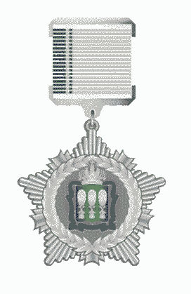

Приложение 19
к Закону
Пензенской области
"О наградах Пензенской области"

ОПИСАНИЕ
ОРДЕНА "ЗА ЗАСЛУГИ ПЕРЕД ПЕНЗЕНСКОЙ ОБЛАСТЬЮ" III СТЕПЕНИ

1. Орден "За заслуги перед Пензенской областью" III степени (далее - орден) выполнен в форме лучистой (штраловой) пятиконечной звезды из серебра 925 пробы, размером 45 x 43 мм. Основа - звезда, выполненная высоким рельефом.
2. На основу налагается серебряная деталь округлой формы, обрамленная высокорельефным серебряным лавровым венком с позолотой. В центре детали расположено позолоченное накладное изображение герба Пензенской области, а также с зеленой и рубиновой горячей ювелирной эмалью.
3. На оборотной стороне ордена по кругу проходит рельефная надпись "ЗА ЗАСЛУГИ ПЕРЕД ПЕНЗЕНСКОЙ ОБЛАСТЬЮ", в центре - его порядковый номер, под номером - рельефное изображение ветки лавра, выполненное машинным способом.
4. Орден с помощью ушка и кольца соединяется с прямоугольной колодкой, обтянутой муаровой лентой с продольными полосами. Ширина колодки - 26 мм, высота колодки - 24 мм. Рамка колодки изготавливается из металла белого цвета.
Ширина ленты - 24 мм.
Лента имеет шесть вертикальных полос, расположенных слева направо в следующем порядке:
зеленая - 4 мм;
желтая - 1 мм;
зеленая - 1 мм;
желтая - 1 мм;
зеленая - 1 мм;
желтая - 16 мм.
при этом зеленый и желтый цвета - цветовая палитра флага Пензенской области.
5. Орден изготавливается на булавочном креплении.
6. Орден размещается в бархатном футляре.
7. При ношении ленты ордена используется планка высотой 8 мм, ширина ленты - 24 мм.

Приложение 20
к Закону
Пензенской области
"О наградах Пензенской области"

МНОГОЦВЕТНЫЙ РИСУНОК
ОРДЕНА "ЗА ЗАСЛУГИ ПЕРЕД ПЕНЗЕНСКОЙ ОБЛАСТЬЮ" III СТЕПЕНИ

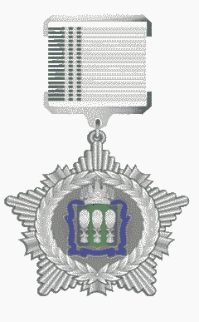

Приложение 21
к Закону
Пензенской области
"О наградах Пензенской области"

СТАТУТ
ОРДЕНА "ТРУДОВАЯ ДОБЛЕСТЬ"

1. Орденом "Трудовая доблесть" награждаются граждане за большие достижения в развитии промышленности, сельского хозяйства и других отраслей народного хозяйства, за наивысшие показатели роста производительности труда, улучшения качества продукции, разработку и внедрение в производство более совершенных технологических процессов.
2. Орден "Трудовая доблесть" имеет три степени. Высшей степенью ордена "Трудовая доблесть" является I степень.
3. Награждение орденом "Трудовая доблесть" осуществляется последовательно, от низшей степени к высшей.
4. Лица, представляемые к ордену "Трудовая доблесть" III степени, должны быть награждены медалью ордена "Трудовая доблесть" I степени.

Приложение 22
к Закону
Пензенской области
"О наградах Пензенской области"

ОПИСАНИЕ
ОРДЕНА "ТРУДОВАЯ ДОБЛЕСТЬ" I СТЕПЕНИ

1. Орден "Трудовая доблесть" I степени (далее - орден) выполнен в форме зубчатого колеса (шестеренка) из серебра 925 пробы размером 43 x 38 мм.
2. В верхней части ордена расположено накладное изображение флага Пензенской области с золочением и зеленой и желтой горячей ювелирной эмалью, объединенное с накладным округлым позолоченным венком из колосьев.
3. В центральной части ордена расположено позолоченное изображение трактора на фоне пашни и труб промышленного предприятия.
4. На оборотной стороне ордена размещено рельефное изображение герба Пензенской области, ниже - порядковый номер ордена.
5. Орден с помощью ушка и кольца соединяется с прямоугольной колодкой, обтянутой муаровой лентой с продольными полосами. Ширина колодки - 26 мм, высота колодки - 24 мм. Рамка колодки изготавливается из металла желтого цвета.
Ширина ленты - 24 мм.
Лента имеет 3 вертикальные полосы, расположенные слева направо в следующем порядке:
бордовая - 11 мм;
зеленая - 2 мм;
бордовая - 11 мм.
6. Орден изготавливается на булавочном креплении.
7. Орден размещается в бархатном футляре.
8. При ношении ленты ордена используется планка высотой 8 мм, ширина ленты - 24 мм.

Приложение 23
к Закону
Пензенской области
"О наградах Пензенской области"

МНОГОЦВЕТНЫЙ РИСУНОК
ОРДЕНА "ТРУДОВАЯ ДОБЛЕСТЬ" I СТЕПЕНИ

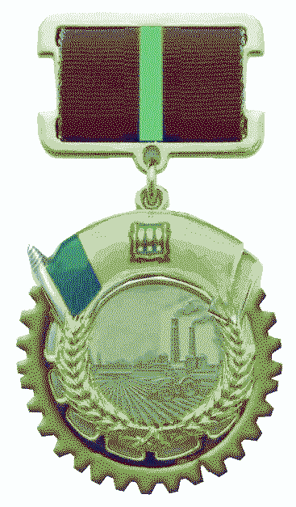

Приложение 24
к Закону
Пензенской области
"О наградах Пензенской области"

ОПИСАНИЕ
ОРДЕНА "ТРУДОВАЯ ДОБЛЕСТЬ" II СТЕПЕНИ

1. Орден "Трудовая доблесть" II степени (далее - орден) выполнен в форме зубчатого колеса (шестеренка) из серебра 925 пробы, размером 43 x 38 мм.
2. В верхней части ордена расположено накладное изображение флага Пензенской области с зеленой и желтой горячей ювелирной эмалью, объединенное с накладным округлым позолоченным венком из колосьев.
3. В центральной части ордена расположено изображение трактора на фоне пашни и труб промышленного предприятия.
4. На оборотной стороне ордена размещено рельефное изображение герба Пензенской области, ниже - порядковый номер ордена.
5. Орден с помощью ушка и кольца соединяется с прямоугольной колодкой, обтянутой муаровой лентой с продольными полосами. Ширина колодки - 26 мм, высота колодки - 24 мм. Рамка колодки изготавливается из металла желтого цвета.
Ширина ленты - 24 мм.
Лента имеет 5 вертикальных полос, расположенных слева направо в следующем порядке:
бордовая - 9 мм;
зеленая - 2 мм;
бордовая - 2 мм;
зеленая - 2 мм;
бордовая - 9 мм.
6. Орден изготавливается на булавочном креплении.
7. Орден размещается в бархатном футляре.
8. При ношении ленты ордена используется планка высотой 8 мм, ширина ленты - 24 мм.

Приложение 25
к Закону
Пензенской области
"О наградах Пензенской области"

МНОГОЦВЕТНЫЙ РИСУНОК
ОРДЕНА "ТРУДОВАЯ ДОБЛЕСТЬ" II СТЕПЕНИ

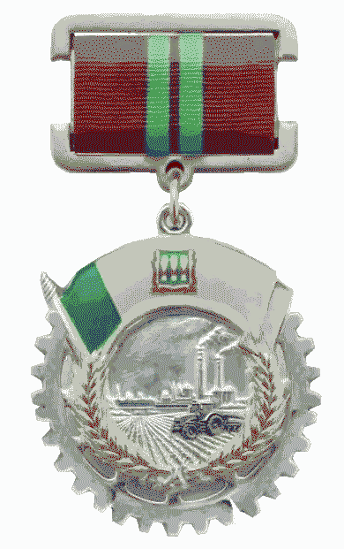

Приложение 26
к Закону
Пензенской области
"О наградах Пензенской области"

ОПИСАНИЕ
ОРДЕНА "ТРУДОВАЯ ДОБЛЕСТЬ" III СТЕПЕНИ

1. Орден "Трудовая доблесть" III степени (далее - орден) выполнен в форме зубчатого колеса (шестеренка) из серебра 925 пробы, размером 43 x 38 мм.
2. В верхней части ордена расположено накладное изображение флага Пензенской области с зеленой и желтой горячей ювелирной эмалью, объединенное с накладным округлым венком из колосьев.
3. В центральной части ордена расположено изображение трактора на фоне пашни и труб промышленного предприятия.
4. На оборотной стороне ордена размещено рельефное изображение герба Пензенской области, ниже - порядковый номер ордена.
5. Орден с помощью ушка и кольца соединяется с прямоугольной колодкой, обтянутой муаровой лентой с продольными полосами. Ширина колодки - 26 мм, высота колодки - 24 мм. Рамка колодки изготавливается из металла белого цвета.
Ширина ленты - 24 мм.
Лента имеет 7 вертикальных полос, расположенных слева направо в следующем порядке:
бордовая - 7 мм;
зеленая - 2 мм;
бордовая - 2 мм;
зеленая - 2 мм;
бордовая - 2 мм;
зеленая - 2 мм;
бордовая - 7 мм;
6. Орден изготавливается на булавочном креплении.
7. Орден размещается в бархатном футляре.
8. При ношении ленты ордена используется планка высотой 8 мм, ширина ленты - 24 мм.

Приложение 27
к Закону
Пензенской области
"О наградах Пензенской области"

МНОГОЦВЕТНЫЙ РИСУНОК
ОРДЕНА "ТРУДОВАЯ ДОБЛЕСТЬ" III СТЕПЕНИ

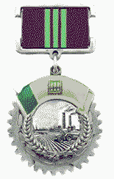

Приложение 28
к Закону
Пензенской области
"О наградах Пензенской области"

СТАТУТ
ОРДЕНА "ЗА ВЕРНОСТЬ ДОЛГУ"

Орденом "За верность долгу" награждаются граждане за успехи и заслуги в производственно-экономической, социально-культурной, образовательно-воспитательной, общественной и благотворительной деятельности, и иные заслуги перед Пензенской областью, способствующие ее развитию и росту благосостояния населения, прославлению Пензенской области своими достижениями.

Приложение 29
к Закону
Пензенской области
"О наградах Пензенской области"

ОПИСАНИЕ
ОРДЕНА "ЗА ВЕРНОСТЬ ДОЛГУ"

1. Орден "За верность долгу" (далее - орден) выполнен в форме круга диаметром 32 мм из серебра 925 пробы.
2. На лицевой стороне ордена помещено накладное изображение Пензенской ласточки. По окружности ордена в верхней части размещается накладная лента с надписью "ЗА ВЕРНОСТЬ ДОЛГУ", в нижней части окружности ордена размещается симметричное рельефное изображение ветви ландыша.
3. На оборотной стороне ордена размещено изображение герба Пензенской области, ниже - порядковый номер ордена.
4. Орден с помощью ушка и кольца соединяется с прямоугольной колодкой, обтянутой муаровой лентой с продольными полосами. Ширина колодки - 26 мм, высота колодки - 24 мм. Рамка колодки изготавливается из металла белого цвета.
Ширина ленты - 24 мм.
Лента имеет три вертикальные полосы, расположенные слева направо в следующем порядке:
синяя - 4 мм;
серая - 16 мм;
синяя - 4 мм.
5. Орден изготавливается на булавочном креплении.
6. Орден размещается в бархатном футляре.
7. При ношении ленты ордена используется планка высотой 8 мм, ширина ленты - 24 мм.

Приложение 30
к Закону
Пензенской области
"О наградах Пензенской области"

МНОГОЦВЕТНЫЙ РИСУНОК
ОРДЕНА "ЗА ВЕРНОСТЬ ДОЛГУ"

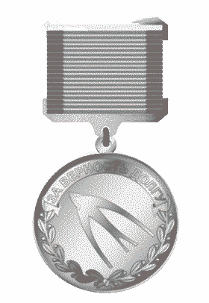

Приложение 31
к Закону
Пензенской области
"О наградах Пензенской области"

СТАТУТ
ОРДЕНА "ЕДИНСТВО И СОГЛАСИЕ"

Орден "Единство и согласие" является формой поощрения граждан за успехи и заслуги в реализации совместных с Пензенской областью крупных экономических проектов и привлечении инвестиционных средств в экономику области, развитии сотрудничества в области культуры и туризма, укреплении дружбы, сотрудничества и взаимопонимания между народами, взаимообогащении культур наций и народностей, общественной и благотворительной деятельности.

Приложение 32
к Закону
Пензенской области
"О наградах Пензенской области"

ОПИСАНИЕ
ОРДЕНА "ЕДИНСТВО И СОГЛАСИЕ"

1. Орден "Единство и согласие" (далее - орден) выполнен в форме круга диаметром 32 мм с выпуклым рантом из серебра 925 пробы.
2. На лицевой стороне ордена располагается накладное стилизованное изображение Пензенского монумента "Глобус", повернутого восточным полушарием Земли. На накладных лентах, огибающих вверху и внизу "Глобус", помещены рельефные надписи: на верхней ленте - "ЕДИНСТВО", на нижней ленте - "СОГЛАСИЕ".
3. На оборотной стороне ордена размещено рельефное изображение герба Пензенской области, ниже - порядковый номер ордена.
4. Орден с помощью ушка и кольца соединяется с прямоугольной колодкой, обтянутой муаровой лентой с продольными полосами. Ширина колодки - 26 мм, высота колодки - 24 мм. Рамка колодки изготавливается из металла белого цвета.
Ширина ленты - 24 мм.
Лента имеет три вертикальные полосы, расположенные слева направо в следующем порядке:
белая - 4 мм;
голубая - 16 мм;
белая - 4 мм.
5. Орден изготавливается на булавочном креплении.
6. Орден размещается в бархатном футляре.
7. При ношении ленты ордена используется планка высотой 8 мм, ширина ленты - 24 мм.

Приложение 33
к Закону
Пензенской области
"О наградах Пензенской области"

МНОГОЦВЕТНЫЙ РИСУНОК
ОРДЕНА "ЕДИНСТВО И СОГЛАСИЕ"

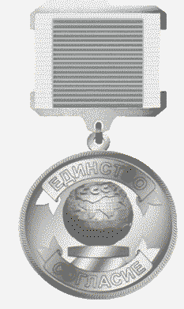

Приложение 34
к Закону
Пензенской области
"О наградах Пензенской области"

СТАТУТ
ОРДЕНА "ЗА МУЖЕСТВО И ОТВАГУ"

Орден "За мужество и отвагу" является формой поощрения граждан за мужество, самоотверженность, отвагу и храбрость, проявленные при исполнении воинского, гражданского или служебного долга в условиях, сопряженных с риском для жизни и здоровья.

Приложение 35
к Закону
Пензенской области
"О наградах Пензенской области"

ОПИСАНИЕ
ОРДЕНА "ЗА МУЖЕСТВО И ОТВАГУ"

1. Орден "За мужество и отвагу" (далее - орден) изготовлен из серебра 925 пробы и представляет собой прямой равноконечный крест с вогнутыми по сторонам и расширяющимися в завершении концами. Расстояние между противоположными концами креста - 45 мм. Крест покрыт с лицевой стороны черной горячей ювелирной эмалью. По краям креста - рельефный бортик серебряного цвета. На концах креста расположена надпись "ЗА МУЖЕСТВО И ОТВАГУ", выполненная высокорельефными стилизованными буквами серебряного цвета. В центре креста расположено накладное серебряное изображение герба Пензенской области. Крест наложен на круглый медальон диаметром 38 мм, покрытый белой горячей ювелирной эмалью. По краю окружности медальона расположена гвардейская лента, покрытая горячей ювелирной эмалью.
2. На оборотной стороне в нижней части ордена расположен порядковый номер.
3. Крепление ордена к одежде - винтовое.
4. Орден размещается в бархатном футляре.
5. Лента к ордену - муаровая с продольными полосами.
Ширина ленты - 24 мм.
Лента имеет 4 продольные полосы, расположенные слева направо в следующем порядке:
красная - 6 мм;
зеленая - 4 мм;
желтая - 8 мм;
красная - 6 мм;
при этом зеленый и желтый цвета - цветовая палитра флага Пензенской области.
6. При ношении ленты ордена используется планка высотой 8 мм, ширина ленты - 24 мм.

Приложение 36
к Закону
Пензенской области
"О наградах Пензенской области"

МНОГОЦВЕТНЫЙ РИСУНОК
ОРДЕНА "ЗА МУЖЕСТВО И ОТВАГУ"

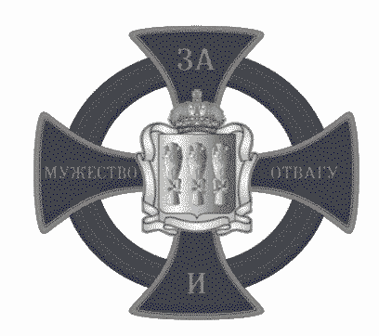

Приложение 37
к Закону
Пензенской области
"О наградах Пензенской области"

ПОЛОЖЕНИЕ
О МЕДАЛИ ОРДЕНА "ЗА ЗАСЛУГИ ПЕРЕД ПЕНЗЕНСКОЙ ОБЛАСТЬЮ"

1. Медалью ордена "За заслуги перед Пензенской областью" награждаются граждане за особые заслуги в различных отраслях промышленности, строительстве, науке, образовании, здравоохранении, культуре, на транспорте и в других областях трудовой деятельности, за активную общественную деятельность, имеющие на момент возбуждения ходатайства о награждении стаж работы либо период занятия общественной деятельностью не менее 10 лет.
Независимо от стажа работы либо периода занятия общественной деятельностью награждаются граждане, проявившие личное мужество и профессиональное мастерство при спасении людей, техники, объектов в чрезвычайных ситуациях и при ликвидации их последствий.
2. Медаль ордена "За заслуги перед Пензенской областью" имеет две степени:
медаль ордена "За заслуги перед Пензенской областью" I степени;
медаль ордена "За заслуги перед Пензенской областью" II степени.
3. Высшей степенью медали ордена "За заслуги перед Пензенской областью" является I степень.
4. Награждение медалью ордена "За заслуги перед Пензенской областью" осуществляется последовательно, от низшей степени к высшей.

Приложение 38
к Закону
Пензенской области
"О наградах Пензенской области"

ОПИСАНИЕ
МЕДАЛИ ОРДЕНА "ЗА ЗАСЛУГИ ПЕРЕД ПЕНЗЕНСКОЙ ОБЛАСТЬЮ" I
СТЕПЕНИ

1. Медаль ордена "За заслуги перед Пензенской областью" I степени (далее - медаль) выполнена в форме круга диаметром 32 мм из серебра 925 пробы. Элементы медали покрыты позолотой.
2. В центре лицевой стороны медали располагается накладное позолоченное изображение герба Пензенской области.
По окружности лицевой стороны медали - симметричное рельефное позолоченное изображение лаврового венка.
3. На оборотной стороне медали - рельефная надпись в четыре строки "ЗА ЗАСЛУГИ ПЕРЕД ПЕНЗЕНСКОЙ ОБЛАСТЬЮ", под ней в центре - рельефное изображение ветки лавра, выполненное машинным способом, внизу - порядковый номер.
4. Медаль с помощью ушка и кольца соединяется с прямоугольной колодкой, обтянутой муаровой лентой с продольными полосами. Ширина колодки - 26 мм, высота колодки - 24 мм. Рамка колодки изготавливается из металла желтого цвета.
Ширина ленты - 24 мм.
Лента имеет две вертикальные полосы, расположенные слева направо в следующем порядке:
желтая - 4 мм;
зеленая - 20 мм;
при этом зеленый и желтый цвета - цветовая палитра флага Пензенской области.
5. Медаль изготавливается на булавочном креплении.
6. Медаль размещается в бархатном футляре.
7. При ношении ленты медали используется планка высотой 8 мм, ширина ленты - 24 мм.

Приложение 39
к Закону
Пензенской области
"О наградах Пензенской области"

МНОГОЦВЕТНЫЙ РИСУНОК
МЕДАЛИ ОРДЕНА "ЗА ЗАСЛУГИ ПЕРЕД ПЕНЗЕНСКОЙ ОБЛАСТЬЮ" I
СТЕПЕНИ

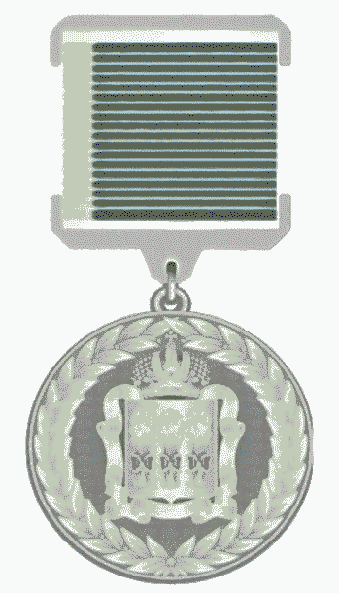

Приложение 40
к Закону
Пензенской области
"О наградах Пензенской области"

ОПИСАНИЕ
МЕДАЛИ ОРДЕНА "ЗА ЗАСЛУГИ ПЕРЕД ПЕНЗЕНСКОЙ ОБЛАСТЬЮ" II
СТЕПЕНИ

1. Медаль ордена "За заслуги перед Пензенской областью" II степени (далее - медаль) выполнена в форме круга диаметром 32 мм из серебра 925 пробы. Элементы медали выполнены из серебра 925 пробы.
2. В центре лицевой стороны медали располагается накладное серебряное изображение герба Пензенской области.
По окружности лицевой стороны медали - симметричное рельефное серебряное изображение лаврового венка.
3. На оборотной стороне медали - надпись в четыре строки "ЗА ЗАСЛУГИ ПЕРЕД ПЕНЗЕНСКОЙ ОБЛАСТЬЮ", под ней в центре - рельефное изображение ветки лавра, выполненное машинным способом, внизу - порядковый номер.
4. Медаль с помощью ушка и кольца соединяется с прямоугольной колодкой, обтянутой муаровой лентой с продольными полосами. Ширина колодки - 26 мм, высота колодки - 24 мм. Рамка колодки изготавливается из металла белого цвета.
Ширина ленты - 24 мм.
Лента имеет четыре вертикальные полосы, расположенные слева направо в следующем порядке:
желтая - 4 мм;
зеленая - 1 мм;
желтая - 1 мм;
зеленая - 18 мм;
при этом зеленый и желтый цвета - цветовая палитра флага Пензенской области.
5. Медаль изготавливается на булавочном креплении.
6. Медаль размещается в бархатном футляре.
7. При ношении ленты медали используется планка высотой 8 мм, ширина ленты - 24 мм.

Приложение 41
к Закону
Пензенской области
"О наградах Пензенской области"

МНОГОЦВЕТНЫЙ РИСУНОК
МЕДАЛИ ОРДЕНА "ЗА ЗАСЛУГИ ПЕРЕД ПЕНЗЕНСКОЙ ОБЛАСТЬЮ" II
СТЕПЕНИ

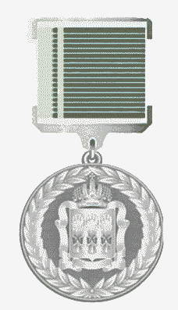

Приложение 42
к Закону
Пензенской области
"О наградах Пензенской области"

ПОЛОЖЕНИЕ
О МЕДАЛИ ОРДЕНА "ТРУДОВАЯ ДОБЛЕСТЬ"

1. Медалью ордена "Трудовая доблесть" награждаются граждане, внесшие значительный вклад в социально-экономическое развитие Пензенской области, выразившийся в развитии производства, сельского хозяйства и других отраслей народного хозяйства, имеющие стаж работы не менее 10 лет.
2. Медаль ордена "Трудовая доблесть" имеет две степени. Высшей степенью медали ордена "Трудовая доблесть" является I степень.
3. Награждение медалью ордена "Трудовая доблесть" осуществляется последовательно, от низшей степени к высшей.

Приложение 43
к Закону
Пензенской области
"О наградах Пензенской области"

ОПИСАНИЕ
МЕДАЛИ ОРДЕНА "ТРУДОВАЯ ДОБЛЕСТЬ" I СТЕПЕНИ

1. Медаль ордена "Трудовая доблесть" I степени (далее - медаль ордена) выполнен в форме круга из серебра 925 пробы с позолотой, размером 32 мм.
2. В нижней части медали ордена расположено накладное изображение зубчатого колеса (шестеренка), объединенное с накладным округлым позолоченным венком из колосьев.
3. В центральной части медали ордена расположено позолоченное изображение трактора на фоне пашни и труб промышленного предприятия.
4. На оборотной стороне ордена размещено рельефное изображение герба Пензенской области, ниже - порядковый номер медали ордена.
5. Медаль ордена с помощью ушка и кольца соединяется с прямоугольной колодкой, обтянутой муаровой лентой с продольными полосами. Ширина колодки - 26 мм, высота колодки - 24 мм. Рамка колодки изготавливается из металла желтого цвета.
Ширина ленты - 24 мм.
Лента имеет 3 вертикальные полосы, расположенные слева направо в следующем порядке:
бордовая - 11 мм;
зеленая - 2 мм;
бордовая - 11 мм.
6. Медаль ордена изготавливается на булавочном креплении.
7. Медаль ордена размещается в бархатном футляре.
8. При ношении ленты медали ордена используется планка высотой 8 мм, ширина ленты - 24 мм.

Приложение 44
к Закону
Пензенской области
"О наградах Пензенской области"

МНОГОЦВЕТНЫЙ РИСУНОК
МЕДАЛИ ОРДЕНА "ТРУДОВАЯ ДОБЛЕСТЬ" I СТЕПЕНИ



Приложение 45
к Закону
Пензенской области
"О наградах Пензенской области"

ОПИСАНИЕ
МЕДАЛИ ОРДЕНА "ТРУДОВАЯ ДОБЛЕСТЬ" II СТЕПЕНИ

1. Медаль ордена "Трудовая доблесть" II степени (далее - медаль ордена) выполнен в форме круга из серебра 925 пробы, размером 32 мм.
2. В нижней части медали ордена расположено накладное изображение зубчатого колеса (шестеренка), объединенное с накладным округлым венком из колосьев.
3. В центральной части медали ордена расположено изображение трактора на фоне пашни и труб промышленного предприятия.
4. На оборотной стороне ордена размещено рельефное изображение герба Пензенской области, ниже - порядковый номер медали ордена.
5. Медаль ордена с помощью ушка и кольца соединяется с прямоугольной колодкой, обтянутой муаровой лентой с продольными полосами. Ширина колодки - 26 мм, высота колодки - 24 мм. Рамка колодки изготавливается из металла желтого цвета.
Ширина ленты - 24 мм.
Лента имеет 5 вертикальных полос, расположенных слева направо в следующем порядке:
бордовая - 9 мм;
зеленая - 2 мм;
бордовая - 2 мм;
зеленая - 2 мм;
бордовая - 9 мм;
6. Медаль ордена изготавливается на булавочном креплении.
7. Медаль ордена размещается в бархатном футляре.
8. При ношении ленты медали ордена используется планка высотой 8 мм, ширина ленты - 24 мм.

Приложение 46
к Закону
Пензенской области
"О наградах Пензенской области"

МНОГОЦВЕТНЫЙ РИСУНОК
МЕДАЛИ ОРДЕНА "ТРУДОВАЯ ДОБЛЕСТЬ" II СТЕПЕНИ

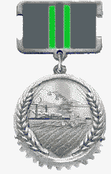

Приложение 47
к Закону
Пензенской области
"О наградах Пензенской области"

ПОЛОЖЕНИЕ
О МЕДАЛИ "СУРСКИЙ РУБЕЖ"

Медаль "Сурский рубеж" является формой поощрения граждан:
1) за высокие трудовые достижения в сферах промышленности, в том числе оборонной, сельского хозяйства, экономики и иной общественно полезной деятельности;
2) за высокопроизводительный труд, профессиональное мастерство, заслуги в освоении и внедрении новейшей техники и технологий, успешную и эффективную научную, рационализаторскую и изобретательскую деятельность;
3) за особые заслуги в государственной и общественной деятельности, внедрение новых технологий и методов управления, эффективное решение социально значимых задач.

Приложение 48
к Закону
Пензенской области
"О наградах Пензенской области"

ОПИСАНИЕ
МЕДАЛИ "СУРСКИЙ РУБЕЖ"

1. Медаль "Сурский рубеж" (далее - медаль) выполнена в форме круга диаметром 32 мм из серебра 925 пробы с выпуклыми рантами с обеих сторон.
В центре лицевой стороны медали, в малом круге, выделенном бортиком, размещается высокорельефное изображение девочки-подростка, женщины, держащей в правой руке серп, левой рукой прижимающей к груди сноп, рабочего за станком на фоне пашни и производственного здания. На лицевой стороне по окружности медали в верхней части размещается высокорельефная надпись "СУРСКИЙ РУБЕЖ", в нижней части - симметричное высокорельефное изображение слева колосьев, справа части шестерни.
На оборотной стороне медали в центральной части выполнено рельефное изображение герба Пензенской области, ниже нанесен ее порядковый номер. По окружности оборотной стороны медали размещены рельефные точки.
2. Медаль с помощью ушка и кольца соединяется с прямоугольной колодкой, обтянутой муаровой лентой с продольными полосами. Ширина колодки - 26 мм, высота колодки - 24 мм. Рамка колодки изготавливается из металла белого цвета.
Ширина ленты - 24 мм.
Лента имеет три вертикальные полосы, расположенные слева направо в следующем порядке:
красная - 7 мм;
зеленая - 3 мм;
желтая - 14 мм;
при этом зеленый и желтый цвета - цветовая палитра флага Пензенской области.
3. Медаль изготавливается на булавочном креплении.
4. Медаль размещается в бархатном футляре.
5. При ношении ленты медали используется планка высотой 8 мм, ширина ленты - 24 мм.

Приложение 49
к Закону
Пензенской области
"О наградах Пензенской области"

МНОГОЦВЕТНЫЙ РИСУНОК
МЕДАЛИ "СУРСКИЙ РУБЕЖ"

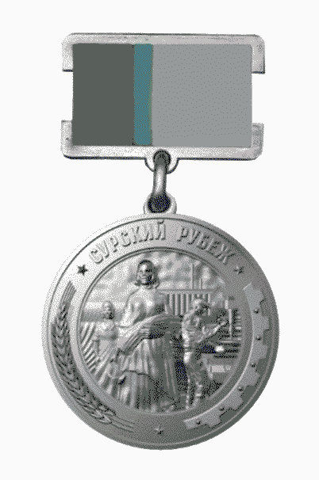

Приложение 50
к Закону
Пензенской области
"О наградах Пензенской области"

ПОЛОЖЕНИЕ
О МЕДАЛИ "ЗА ОТЛИЧИЕ В ПРОФИЛАКТИКЕ ПРАВОНАРУШЕНИЙ
НА ТЕРРИТОРИИ ПЕНЗЕНСКОЙ ОБЛАСТИ"

Медаль "За отличие в профилактике правонарушений на территории Пензенской области" является формой поощрения граждан, активно участвующих в профилактических мероприятиях, направленных на предупреждение, выявление, пресечение правонарушений, устранение обстоятельств, способствующих их совершению, сохранение и укрепление правопорядка.

Приложение 51
к Закону
Пензенской области
"О наградах Пензенской области"

ОПИСАНИЕ
МЕДАЛИ "ЗА ОТЛИЧИЕ В ПРОФИЛАКТИКЕ ПРАВОНАРУШЕНИЙ
НА ТЕРРИТОРИИ ПЕНЗЕНСКОЙ ОБЛАСТИ"

1. Медаль "За отличие в профилактике правонарушений на территории Пензенской области" (далее - медаль) выполнена в форме круга диаметром 32 мм из серебра 925 пробы, покрытого зеленой эмалью.
2. В центре медали расположен медальон диаметром 20 мм, покрытый желтой эмалью. На медальоне накладное изображение герба Пензенской области с золочением, а также с зеленой и рубиновой горячей ювелирной эмалью. В верхней части медали на зеленой эмали по окружности буквами серебряного цвета нанесена рельефная надпись в две строки "ЗА ОТЛИЧИЕ В ПРОФИЛАКТИКЕ ПРАВОНАРУШЕНИЙ НА ТЕРРИТОРИИ ПЕНЗЕНСКОЙ ОБЛАСТИ".
3. На оборотной стороне ордена размещено рельефное изображение герба Пензенской области, ниже - порядковый номер медали.
4. Медаль с помощью ушка и кольца соединяется с прямоугольной колодкой, обтянутой муаровой лентой с продольными полосами. Ширина колодки - 26 мм, высота колодки - 24 мм. Рамка колодки изготавливается из металла белого цвета.
Ширина ленты - 24 мм.
Лента имеет четыре вертикальные полосы, расположенные слева направо в следующем порядке:
белая - 10 мм;
зеленая - 2 мм;
желтая - 2 мм;
белая - 10 мм;
при этом зеленый и желтый цвета - цветовая палитра флага Пензенской области.
5. Медаль изготавливается на булавочном креплении.
6. Медаль размещается в бархатном футляре.
7. При ношении ленты медали используется планка высотой 8 мм, ширина ленты - 24 мм.

Приложение 52
к Закону
Пензенской области
"О наградах Пензенской области"

МНОГОЦВЕТНЫЙ РИСУНОК
МЕДАЛИ "ЗА ОТЛИЧИЕ В ПРОФИЛАКТИКЕ ПРАВОНАРУШЕНИЙ
НА ТЕРРИТОРИИ ПЕНЗЕНСКОЙ ОБЛАСТИ"

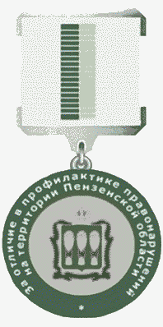

Приложение 53
к Закону
Пензенской области
"О наградах Пензенской области"

ПОЛОЖЕНИЕ
О МЕДАЛИ "ЗА СОХРАНЕНИЕ ИСТОРИЧЕСКОЙ ПАМЯТИ"

Медаль "За сохранение исторической памяти" является формой поощрения граждан за заслуги в проведении поисковой, исторической и военно-патриотической работы, в патриотическом воспитании молодежи и граждан; оказание помощи и поддержки поисковым клубам, историческим обществам, организациям военно-патриотической и патриотической направленности; создание произведений и объектов культурно-исторического назначения в области краеведения, литературы, театрального дела и драматургии, живописи, монументалистики и архитектуры; заслуги по сохранению исторической памяти в учебном процессе образовательных организаций; плодотворную деятельность в архивном и музейном деле; заслуги по сохранению национальной идентичности и успешную патриотическую работу национально-культурной автономии.

Приложение 54
к Закону
Пензенской области
"О наградах Пензенской области"

ОПИСАНИЕ
МЕДАЛИ "ЗА СОХРАНЕНИЕ ИСТОРИЧЕСКОЙ ПАМЯТИ"

1. Медаль "За сохранение исторической памяти" (далее - медаль) выполнена в форме круга диаметром 32 мм с выпуклыми рантами с обеих сторон и изготавливается из латуни.
2. На лицевой стороне медали расположено рельефное изображение верхней части Монумента воинской и трудовой славы пензенцев в годы Великой Отечественной войны 1941 - 1945 годов. По окружности медали нанесена рельефная надпись "ЗА СОХРАНЕНИЕ ИСТОРИЧЕСКОЙ ПАМЯТИ".
3. На оборотной стороне медали в центральной части выполнено рельефное изображение герба Пензенской области, ниже нанесен ее порядковый номер. По окружности оборотной стороны медали нанесено рельефное изображение лаврового венка.
4. Медаль с помощью ушка и кольца соединяется с прямоугольной колодкой, обтянутой муаровой лентой с продольными полосами. Ширина колодки - 26 мм, высота колодки - 24 мм. Ширина ленты - 24 мм. Рамка колодки изготавливается из металла желтого цвета.
Ширина ленты - 24 мм.
Лента имеет пять вертикальных полос, расположенных слева направо в следующем порядке:
оранжевая - 2 мм;
черная - 2 мм;
красная - 3 мм;
зеленая - 3 мм;
желтая - 14 мм;
при этом зеленый и желтый цвета - цветовая палитра флага Пензенской области.
5. Медаль изготавливается на булавочном креплении.
6. Медаль размещается в бархатном футляре.
7. При ношении ленты медали используется планка высотой 8 мм, ширина ленты - 24 мм.

Приложение 55
к Закону
Пензенской области
"О наградах Пензенской области"

МНОГОЦВЕТНЫЙ РИСУНОК
МЕДАЛИ "ЗА СОХРАНЕНИЕ ИСТОРИЧЕСКОЙ ПАМЯТИ"

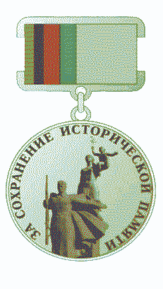

Приложение 56
к Закону
Пензенской области
"О наградах Пензенской области"

ПОЛОЖЕНИЕ
О МЕДАЛИ "ЗА ВКЛАД В ГАРМОНИЗАЦИЮ МЕЖНАЦИОНАЛЬНЫХ
И МЕЖКОНФЕССИОНАЛЬНЫХ ОТНОШЕНИЙ"

Медаль "За вклад в гармонизацию межнациональных и межконфессиональных отношений" является формой поощрения граждан за вклад в укрепление общероссийского гражданского самосознания, духовной общности, а также сохранение и развитие этнокультурного многообразия народов Российской Федерации, проживающих в Пензенской области.

Приложение 57
к Закону
Пензенской области
"О наградах Пензенской области"

ОПИСАНИЕ
МЕДАЛИ "ЗА ВКЛАД В ГАРМОНИЗАЦИЮ МЕЖНАЦИОНАЛЬНЫХ
И МЕЖКОНФЕССИОНАЛЬНЫХ ОТНОШЕНИЙ"

1. Медаль "За вклад в гармонизацию межнациональных и межконфессиональных отношений" (далее - медаль) в форме круга диаметром 32 мм изготавливается из серебра 925 пробы и представляет собой подвеску на колодке.
2. Подвеска медали состоит из двух элементов - круга и барельефа лаврового венка, обрамляющего его. На подвеске по внутренней окружности медали в свободном поле нанесены рельефные надписи - в верхней части медали надпись "ПЕНЗЕНСКАЯ ОБЛАСТЬ", в нижней части медали надпись "МИР ДРУЖБА СОГЛАСИЕ", в центре подвески расположен барельеф с изображением фигуры летящего (справа налево) голубя в профиль, несущего оливковую ветвью в клюве.
3. На оборотной стороне медали нанесен ее порядковый номер.
4. Медаль с помощью ушка и кольца соединяется с прямоугольной колодкой, обтянутой муаровой лентой с продольными полосами. Ширина колодки - 26 мм, высота колодки - 24 мм. Рамка колодки изготавливается из металла белого цвета.
Ширина ленты - 24 мм.
Лента имеет семь вертикальные полосы, расположенные слева направо в следующем порядке:
зеленая - 1 мм;
желтая - 1,5 мм;
белая - 1,5 мм;
зеленая - 16 мм;
белая - 1,5 мм;
желтая - 1,5 мм;
зеленая - 1 мм;
при этом зеленый и желтый цвета - цветовая палитра флага Пензенской области.
5. Медаль изготавливается на булавочном креплении.
6. Медаль размещается в бархатном футляре.
7. При ношении ленты медали используется планка высотой 8 мм, ширина ленты - 24 мм.

Приложение 58
к Закону
Пензенской области
"О наградах Пензенской области"

МНОГОЦВЕТНЫЙ РИСУНОК
МЕДАЛИ "ЗА ВКЛАД В ГАРМОНИЗАЦИЮ МЕЖНАЦИОНАЛЬНЫХ
И МЕЖКОНФЕССИОНАЛЬНЫХ ОТНОШЕНИЙ"

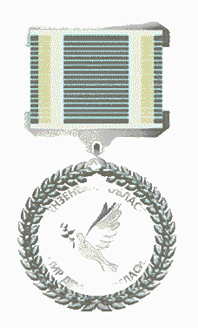

Приложение 59
к Закону
Пензенской области
"О наградах Пензенской области"

ПОЛОЖЕНИЕ
О МЕДАЛИ "ЗА БЛАГОТВОРИТЕЛЬНОСТЬ И МЕЦЕНАТСТВО"

Медаль "За благотворительность и меценатство" является формой поощрения граждан и коллективов организаций за благотворительную и спонсорскую деятельность в сфере экономики, науки, культуры, искусства, воспитания, просвещения, охраны здоровья.

Приложение 60
к Закону
Пензенской области
"О наградах Пензенской области"

ОПИСАНИЕ
МЕДАЛИ "ЗА БЛАГОТВОРИТЕЛЬНОСТЬ И МЕЦЕНАТСТВО"

1. Медаль "За благотворительность и меценатство" (далее - медаль) изготавливается из серебра 925 пробы и представляет собой подвеску на колодке.
2. Подвеска выполнена в форме стилизованной десятиконечной звезды с чередующимися позолоченными и посеребренными рельефными лучами со штрапами диаметром 42 мм и накладкой в центральной части в форме круглого медальона диаметром 30 мм из серебра 925 пробы. В центре круглого медальона изображен ангел с сердцем в руках. Ангел выполнен как рельефное изображение с золочением, сердце в руках ангела выполнено рубиновой горячей ювелирной эмалью.
По окружности, на позолоченном фоне, буквами серебряного цвета нанесена рельефная надпись "ЗА БЛАГОТВОРИТЕЛЬНОСТЬ И МЕЦЕНАТСТВО". Нижняя часть окружности перевита лентой из серебра.
3. На оборотной стороне медали по кругу проходит надпись "ЗА БЛАГОТВОРИТЕЛЬНОСТЬ И МЕЦЕНАТСТВО", в центре медали - порядковый номер.
4. Подвеска с помощью ушка и кольца соединяется с прямоугольной колодкой, обтянутой муаровой лентой с продольными полосами. Ширина колодки - 26 мм, высота колодки - 24 мм. Рамка колодки изготавливается из металла белого цвета.
Ширина ленты - 24 мм.
Лента имеет три вертикальные полосы, расположенные слева направо в следующем порядке:
голубая - 4 мм;
белая - 16 мм;
голубая - 4 мм.
5. Медаль изготавливается на булавочном креплении.
6. Медаль размещается в бархатном футляре.
7. При ношении ленты медали используется планка высотой 8 мм, ширина ленты - 24 мм.

Приложение 61
к Закону
Пензенской области
"О наградах Пензенской области"

МНОГОЦВЕТНЫЙ РИСУНОК
МЕДАЛИ "ЗА БЛАГОТВОРИТЕЛЬНОСТЬ И МЕЦЕНАТСТВО"

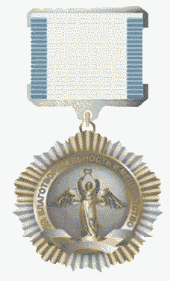

Приложение 62
к Закону
Пензенской области
"О наградах Пензенской области"

ПОЛОЖЕНИЕ
О МЕДАЛИ ИМЕНИ ВЛАДИМИРА ПАХАЛИНА

1. Медалью имени Владимира Пахалина (далее - медаль) награждаются тренеры, специалисты в области спорта (руководители организаций спортивной направленности, методисты, врачи, массажисты) за высокие достижения в подготовке спортсменов, ставших победителями и призерами всероссийских и международных спортивных соревнований.
2. Лица, представляемые к награждению медалью, должны соответствовать одновременно следующим требованиям:
1) отсутствие неснятого дисциплинарного взыскания;
2) отсутствие спортивной дисквалификации.

Приложение 63
к Закону
Пензенской области
"О наградах Пензенской области"

ОПИСАНИЕ
МЕДАЛИ ИМЕНИ ВЛАДИМИРА ПАХАЛИНА

1. Медаль имени Владимира Пахалина (далее - медаль) выполнена в форме круга диаметром 32 мм из серебра 925 пробы с выпуклыми рантами с обеих сторон.
2. В центре лицевой стороны медали выполнен рельефный объемный портрет Владимира Пахалина, сопровождаемый вдоль ранта сообразно ему рельефными надписями: вверху - "ЗАСЛУЖЕННЫЙ ТРЕНЕР РОССИИ", внизу в две строки - "ВЛАДИМИР ПАХАЛИН".
3. На оборотной стороне медали, в центре выполнена рельефная надпись "ЗА УСПЕХИ В ПОДГОТОВКЕ СПОРТСМЕНОВ", под ней нанесен порядковый номер, под порядковым номером медали нанесены рельефные изображения оливковых ветвей.
4. Медаль с помощью ушка и кольца соединяется с прямоугольной колодкой, обтянутой муаровой лентой с продольными полосами. Ширина колодки - 26 мм, высота колодки - 24 мм. Ширина ленты - 24 мм. Рамка колодки изготавливается из металла белого цвета.
Ширина ленты - 24 мм.
Лента имеет десять вертикальных полос, расположенных слева направо в следующем порядке:
белая - 0,5 мм;
синяя - 1,5 мм;
желтая - 1,5 мм;
черная - 1,5 мм;
зеленая - 1,5 мм;
красная - 1,5 мм;
белая - 0,5 мм;
зеленая - 3 мм;
желтая - 12 мм;
белая - 0,5 мм;
при этом зеленый и желтый цвета - цветовая палитра флага Пензенской области.
5. Медаль изготавливается на булавочном креплении.
6. Медаль размещается в бархатном футляре.
7. При ношении ленты медали используется планка высотой 8 мм, ширина ленты - 24 мм.

Приложение 64
к Закону
Пензенской области
"О наградах Пензенской области"

МНОГОЦВЕТНЫЙ РИСУНОК
МЕДАЛИ ИМЕНИ ВЛАДИМИРА ПАХАЛИНА

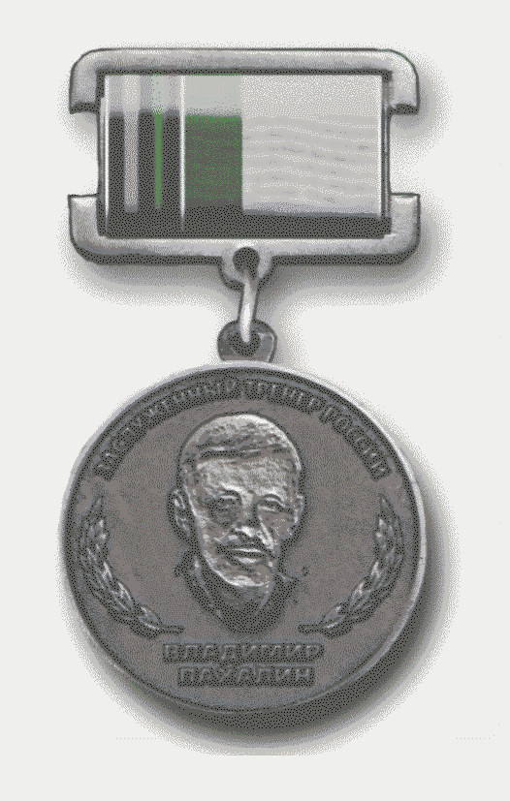

Приложение 65
к Закону
Пензенской области
"О наградах Пензенской области"

ПОЛОЖЕНИЕ
О МЕДАЛИ "МАТЕРИНСКАЯ ДОБЛЕСТЬ"

1. Медаль "Материнская доблесть" (далее - медаль) является формой поощрения женщин за рождение, усыновление, принятие под опеку и достойное воспитание трех и более детей либо подопечных (далее - дети).
2. Медалью награждаются женщины родившие, усыновившие, принявшие под опеку и воспитавшие трех и более детей.
Учитываются также дети, погибшие и пропавшие без вести при защите Отечества или при исполнении иных обязанностей военной службы либо при выполнении долга гражданина по охране законности и правопорядка, а также умершие вследствие ранения, контузии, увечья или заболевания, полученных при указанных обстоятельствах, либо вследствие техногенных и экологических катастроф, стихийных бедствий, либо вследствие трудового увечья, профессионального заболевания, наступления несчастного случая, повлекшего смерть, в процессе учебы, спортивных тренировок, соревнований.
3. Медалью "Материнская доблесть" III степени могут награждаться женщины, родившие и (или) усыновившие и (или) принявшие под опеку и воспитавшие 3 - 4 детей, по достижении третьим ребенком возраста одного года.
Медалью "Материнская доблесть" II степени могут награждаться женщины, родившие и (или) усыновившие и (или) принявшие под опеку и воспитавшие 5 - 9 детей, по достижении пятым ребенком возраста одного года.
Медалью "Материнская доблесть" I степени могут награждаться женщины, родившие и (или) усыновившие и (или) принявшие под опеку и воспитавшие 10 и более детей, по достижении десятым ребенком возраста одного года.
4. Награждение женщин, родивших и (или) усыновивших детей, производится по достижении последним ребенком возраста одного года.
5. Награждение женщин, принявших под опеку детей и воспитывающих их не менее шестнадцати лет, производится при соблюдении одного из следующих условий:
1) достижение подопечными совершеннолетия;
2) вступление подопечного (подопечных) в брак до достижения возраста восемнадцати лет;
3) признание подопечного (подопечных) эмансипированным (эмансипированными).
6. Награждение женщин, принявших под опеку детей и воспитывающих их не менее шестнадцати лет и родивших и (или) усыновивших детей, производится при соблюдении следующих условий:
1) достижение последним рожденным или усыновленным ребенком возраста одного года;
2) достижение подопечными совершеннолетия, или вступление подопечного (подопечных) в брак до достижения возраста восемнадцати лет, или признание подопечного (подопечных) эмансипированным (эмансипированными).
7. Награждению не подлежат женщины, в случае наличия у них или у одного из их детей судимости, либо нахождения на профилактическом учете в органах внутренних дел по месту регистрации. Повторное представление к награждению женщин медалью возможно не ранее, чем через 5 лет после даты снятия или погашения судимости либо даты снятия с профилактического учета.

Приложение 66
к Закону
Пензенской области
"О наградах Пензенской области"

ОПИСАНИЕ
МЕДАЛИ "МАТЕРИНСКАЯ ДОБЛЕСТЬ"

1. Медаль "Материнская доблесть" (далее также - медаль) выполнена в форме стилизованной десятиконечной звезды с чередующимися золотистыми и серебристыми рельефными лучами со штрапами диаметром 42 мм из медно-цинкового сплава. Все надписи на медали имеют рельефное исполнение.
2. На лицевой стороне медали помещена накладка в виде медальона золотистого цвета диаметром 29 мм. В центре медальона на зеленом фоне изображены мать с ребенком, выполненные из металла золотистого цвета, нижняя часть медальона представляет собой венок из листьев дуба золотистого цвета, перевитый золотистой лентой, между которыми по кругу расположена надпись "МАТЕРИНСКАЯ ДОБЛЕСТЬ", выполненная эмалью зеленого цвета.
3. На оборотной стороне медали в центре находится надпись "МАТЕРИНСКАЯ ДОБЛЕСТЬ", под ней располагается надпись "I (II или III) степень" под надписью нанесен порядковый номер. В верхней части по полукругу нанесена надпись "ПЕНЗЕНСКАЯ ОБЛАСТЬ".
4. Медаль с помощью ушка и кольца соединяется с прямоугольной колодкой, обтянутой муаровой лентой с продольными полосами. Ширина колодки - 30 мм, высота колодки - 19 мм. Рамка колодки изготавливается из металла желтого цвета.
Ширина ленты - 26 мм, в зависимости от степени медали ленты отличаются количеством вертикальных полос:
лента медали "Материнская доблесть" I степени имеет три вертикальные полосы, расположенные слева направо в следующем порядке:
зеленая - 12 мм;
желтая - 2 мм;
зеленая - 12 мм;
лента медали "Материнская доблесть" II степени имеет пять вертикальных полос, расположенных слева направо в следующем порядке:
зеленая - 10 мм;
желтая - 2 мм;
зеленая - 2 мм;
желтая - 2 мм;
зеленая - 10 мм;
лента медали "Материнская доблесть" III степени имеет семь вертикальных полос, расположенных слева направо в следующем порядке:
зеленая - 8 мм;
желтая - 2 мм;
зеленая - 2 мм;
желтая - 2 мм;
зеленая - 2 мм;
желтая - 2 мм;
зеленая - 8 мм;
при этом зеленый и желтый цвета - цветовая палитра флага Пензенской области.
5. Медаль изготавливается на булавочном креплении.
6. Медаль размещается в бархатном футляре.
7. При ношении ленты медали используется планка высотой 8 мм, ширина ленты - 26 мм.

Приложение 67
к Закону
Пензенской области
"О наградах Пензенской области"

МНОГОЦВЕТНЫЙ РИСУНОК
МЕДАЛИ "МАТЕРИНСКАЯ ДОБЛЕСТЬ" I СТЕПЕНИ

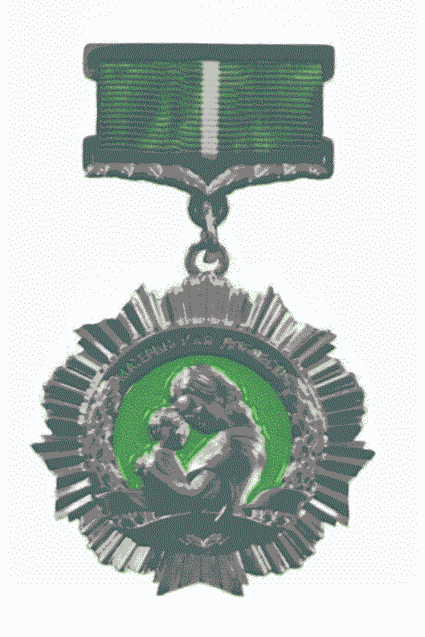

Приложение 68
к Закону
Пензенской области
"О наградах Пензенской области"

МНОГОЦВЕТНЫЙ РИСУНОК
МЕДАЛИ "МАТЕРИНСКАЯ ДОБЛЕСТЬ" II СТЕПЕНИ

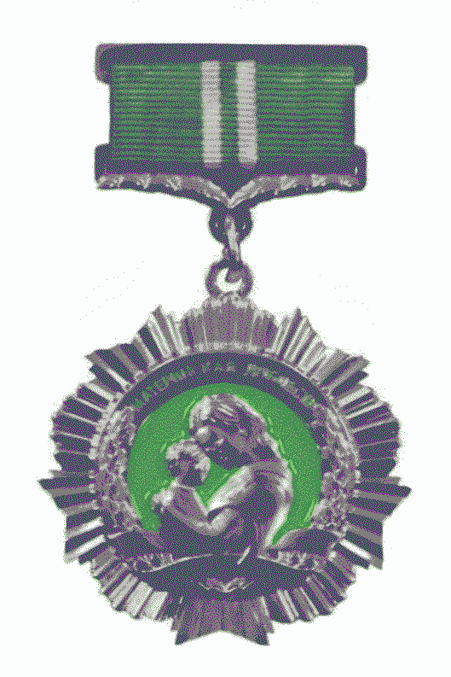

Приложение 69
к Закону
Пензенской области
"О наградах Пензенской области"

МНОГОЦВЕТНЫЙ РИСУНОК
МЕДАЛИ "МАТЕРИНСКАЯ ДОБЛЕСТЬ" III СТЕПЕНИ

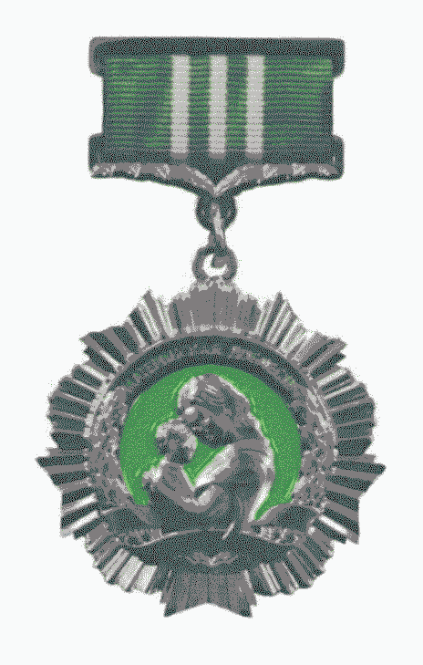

Приложение 70
к Закону
Пензенской области
"О наградах Пензенской области"

ПОЛОЖЕНИЕ
О МЕДАЛИ "ЗА ЗАСЛУГИ В ВОСПИТАНИИ ДЕТЕЙ"

1. Медаль "За заслуги в воспитании детей" является формой поощрения и признания заслуг приемных родителей, внесших значительный вклад в развитие и достойное воспитание и содержание приемных детей, которые стали (являются) отличниками учебы либо победителями, либо лауреатами международных, российских, межрегиональных или районных (городских) конкурсов, фестивалей, олимпиад, соревнований, чемпионатов, турниров, выставок или других социально значимых мероприятий, либо проявили мужество, отвагу или героизм при выполнении боевого задания или гражданского долга, либо достигли (достигают) высоких успехов в труде, в научных исследованиях, искусстве или других областях жизнедеятельности.
2. Медалью "За заслуги в воспитании детей" награждаются приемные родители, состоящие в браке, либо в случае неполной семьи один из приемных родителей, постоянно проживающие на территории Пензенской области не менее 5 лет и воспитывающие (воспитавшие) не менее 5 лет троих и более приемных детей, при достижении тремя детьми восемнадцатилетия.
Награждение производится при условии, что приемные родители и их дети образуют социально ответственную семью, ведут здоровый образ жизни, обеспечивают надлежащий уровень заботы о здоровье, образовании, физическом, духовном и нравственном развитии детей, полное и гармоничное развитие их личности, подают пример укрепления института семьи и воспитания детей, формируют у детей активную жизненную позицию, создают условия для достижения ими высоких результатов в трудовой, учебной, творческой, спортивной и иной деятельности.
При представлении к награждению медалью "За заслуги в воспитании детей" учитываются также дети, погибшие и пропавшие без вести при защите Отечества или при исполнении иных обязанностей военной службы либо при выполнении долга гражданина по охране законности и правопорядка, а также умершие вследствие ранения, контузии, увечья или заболевания, полученных при указанных обстоятельствах, либо вследствие техногенных и экологических катастроф, стихийных бедствий, либо вследствие трудового увечья, профессионального заболевания, наступления несчастного случая, полученного по вине работодателя, в процессе учебы, спортивных тренировок, соревнований.
К награждению одновременно представляются оба приемных родителя либо единственный приемный родитель в неполной семье.
3. Не могут быть награждены приемные родители:
1) лишенные родительских прав в отношении хотя бы одного ребенка;
2) ограниченные в родительских правах в отношении хотя бы одного ребенка;
3) при отмене усыновления (удочерения) в отношении хотя бы одного ребенка;
4) освобожденные (за исключением случаев освобождения от обязанностей по просьбе опекуна (попечителя) или временного освобождения от обязанностей опекуна (попечителя) по инициативе органа опеки и попечительства) либо отстраненные органами опеки и попечительства от исполнения обязанностей опекуна (попечителя) в отношении хотя бы одного ребенка;
5) в случае наличия у них или у одного из их детей судимости либо нахождения на профилактическом учете в органах внутренних дел по месту регистрации. Повторное представление к награждению медалью возможно не ранее, чем через 5 лет после даты снятия или погашения судимости либо даты снятия с профилактического учета.
4. Приемным родителям (родителю) вручаются медали (мужская и (или) женская) и удостоверение к медали.
5. Награждение лица, ранее награжденного медалью "Материнская доблесть" соответствующей степени, а также повторное награждение медалью "За заслуги в воспитании детей" одного и того же лица не допускается.

Приложение 71
к Закону
Пензенской области
"О наградах Пензенской области"

ОПИСАНИЕ
МЕДАЛИ "ЗА ЗАСЛУГИ В ВОСПИТАНИИ ДЕТЕЙ"

1. Медаль "За заслуги в воспитании детей" (далее - медаль) выполнена в форме круга диаметром 32 мм из серебра 925 пробы.
2. На лицевой стороне медали по внешнему ее краю располагается выпуклый высокорельефный декоративный узор. В центре медали в форме, образующей сердце, помещено выпуклое высокорельефное изображение матери, ребенка и отца, над ними изображение Пензенской ласточки. По кругу в верхней части медали нанесена выпуклая высокорельефная надпись "ЗА ЗАСЛУГИ В ВОСПИТАНИИ ДЕТЕЙ".
3. На оборотной стороне медали по кругу располагается выпуклый высокорельефный декоративный узор, в центре нанесен герб Пензенской области и порядковый номер медали.
4. Мужская медаль носится на прямоугольной колодке, обтянутой муаровой лентой с продольными полосами. Ширина колодки - 26 мм, высота колодки - 24 мм. Рамка колодки изготавливается из металла белого цвета.
Женская медаль носится на кольце, через которое пропущена муаровая лента с продольными полосами, уложенная бантом. Длина банта - 40 мм.
Ширина ленты - 24 мм. Лента имеет пять вертикальных полос, расположенных слева направо в следующем порядке:
белая - 8 мм;
зеленая - 1,5 мм;
белая - 5 мм;
зеленая - 1,5 мм;
белая - 8 мм.
5. Крепление медали осуществляется с помощью булавки.
6. Медаль размещается в бархатном футляре.
7. При ношении лент медалей используется планка высотой 8 мм, ширина ленты - 24 мм.

Приложение 72
к Закону
Пензенской области
"О наградах Пензенской области"

МНОГОЦВЕТНЫЕ РИСУНКИ
МЕДАЛИ "ЗА ЗАСЛУГИ В ВОСПИТАНИИ ДЕТЕЙ"

Мужская медаль

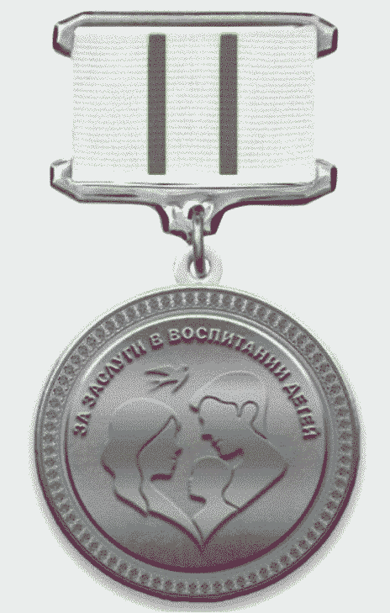

Женская медаль

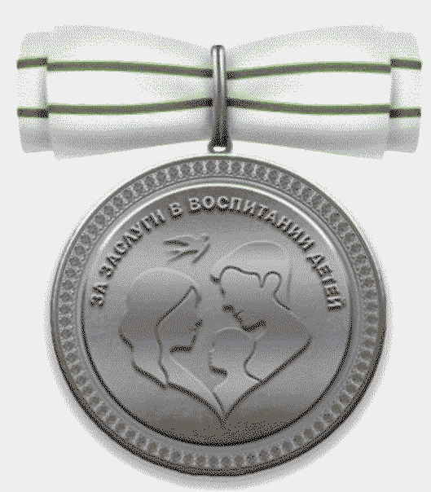

Приложение 73
к Закону
Пензенской области
"О наградах Пензенской области"

ПОЛОЖЕНИЕ
О МЕДАЛИ "ЗА СОДЕЙСТВИЕ СПЕЦИАЛЬНОЙ ВОЕННОЙ ОПЕРАЦИИ"

Медаль "За содействие специальной военной операции" является формой поощрения граждан и коллективов организаций за добровольческую (волонтерскую) деятельность, благотворительную деятельность, гуманитарную и иную помощь в проведении специальной военной операции.

Приложение 74
к Закону
Пензенской области
"О наградах Пензенской области"

ОПИСАНИЕ
МЕДАЛИ "ЗА СОДЕЙСТВИЕ СПЕЦИАЛЬНОЙ ВОЕННОЙ ОПЕРАЦИИ"

1. Медаль "За содействие специальной военной операции" (далее - медаль) выполнена в форме круга диаметром 32 мм с выпуклым рантом с обеих сторон из серебра 925 пробы. Элементы медали выполнены из серебра 925 пробы.
2. На лицевой стороне медали помещено стилизованное изображение военнослужащего с автоматом на фоне гражданских людей. По окружности медали нанесена выпуклая высокорельефная надпись "ЗА СОДЕЙСТВИЕ СПЕЦИАЛЬНОЙ ВОЕННОЙ ОПЕРАЦИИ".
3. На оборотной стороне медали в центральной части выполнено рельефное изображение герба Пензенской области, ниже нанесен ее порядковый номер.
4. Медаль с помощью ушка и кольца соединяется с прямоугольной колодкой, обтянутой муаровой лентой с продольными полосами. Ширина колодки - 26 мм, высота колодки - 24 мм. Ширина ленты - 24 мм. Рамка колодки изготавливается из металла белого цвета.
Лента имеет девять вертикальных полос, расположенных слева направо в следующем порядке:
желтая - 2 мм;
зеленая - 10 мм;
оранжевая - 1 мм;
черная - 2 мм;
оранжевая - 2 мм;
черная - 2 мм;
оранжевая - 2 мм;
черная - 2 мм;
оранжевая - 1 мм,
при этом зеленый и желтый цвета - цветовая палитра флага Пензенской области.
5. Медаль изготавливается на булавочном креплении.
6. Медаль размещается в бархатном футляре.
7. При ношении ленты медали используется планка высотой 8 мм, ширина ленты - 24 мм.

Приложение 75
к Закону
Пензенской области
"О наградах Пензенской области"

МНОГОЦВЕТНЫЙ РИСУНОК
МЕДАЛИ "ЗА СОДЕЙСТВИЕ СПЕЦИАЛЬНОЙ ВОЕННОЙ ОПЕРАЦИИ"

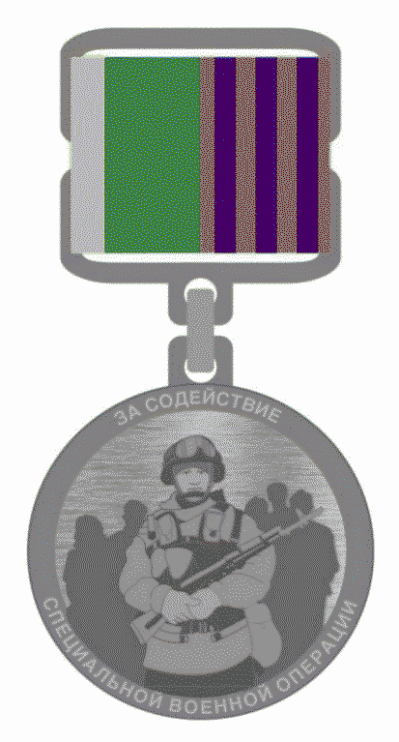

Приложение 76
к Закону
Пензенской области
"О наградах Пензенской области"

ПОЛОЖЕНИЕ
О ЗНАКЕ ОТЛИЧИЯ ПЕНЗЕНСКОЙ ОБЛАСТИ "ЗА БЕЗУПРЕЧНУЮ СЛУЖБУ
ПЕНЗЕНСКОЙ ОБЛАСТИ"

1. Знаком отличия Пензенской области "За безупречную службу Пензенской области" награждаются граждане Российской Федерации, замещающие (замещавшие) государственные должности Пензенской области, должности государственной гражданской службы Пензенской области в органах государственной власти Пензенской области и иных государственных органах Пензенской области (далее - государственные органы Пензенской области), муниципальные должности и должности муниципальной службы в органах местного самоуправления муниципальных образований Пензенской области 25 и более лет, за безупречную службу и достижение высоких результатов в профессиональной служебной деятельности, в том числе за:
1) значительный вклад в социально-экономическое развитие Пензенской области;
2) заслуги в решении вопросов государственного и местного значения;
3) личный вклад в обеспечение выполнения задач и реализации полномочий, возложенных на государственный орган Пензенской области, орган местного самоуправления муниципального образования Пензенской области, в котором представляемый к награждению замещает должность;
4) проявленные инициативы и творческий подход в профессиональной служебной деятельности;
5) достижение эффективных результатов по внедрению новых форм и методов работы;
6) высокий профессионализм в решении вопросов регионального и местного значения.
2. При наличии заслуг представляются к награждению знаком отличия Пензенской области "За безупречную службу Пензенской области" XXV, XXX, XXXV (лет) - граждане, безупречно прослужившие соответственно 25, 30, 35 лет.

Приложение 77
к Закону
Пензенской области
"О наградах Пензенской области"

ОПИСАНИЕ
ЗНАКА ОТЛИЧИЯ ПЕНЗЕНСКОЙ ОБЛАСТИ "ЗА БЕЗУПРЕЧНУЮ СЛУЖБУ
ПЕНЗЕНСКОЙ ОБЛАСТИ"

1. Знак отличия "За безупречную службу" выполнен в форме овального венка из серебра 925 пробы высотой 35 мм, шириной 25 мм. Венок образуется высокорельефной лавровой ветвью. В верхней части венка располагается рельефный герб Пензенской области.
На лицевой стороне знака отличия, в центре венка, римскими цифрами обозначается число лет службы: XXV; XXX; XXXV. В нижней части знака отличия располагается накладка в виде ленты, в центре которой нанесена выпуклая надпись в две строки рельефными буквами "ЗА БЕЗУПРЕЧНУЮ СЛУЖБУ".
2. На оборотной стороне знака отличия располагается порядковый номер и клеймо пробирной инспекции.
3. Крепление знака отличия осуществляется двумя цангами.
4. Знак отличия размещается в бархатном футляре.

Приложение 78
к Закону
Пензенской области
"О наградах Пензенской области"

МНОГОЦВЕТНЫЙ РИСУНОК
ЗНАКА ОТЛИЧИЯ ПЕНЗЕНСКОЙ ОБЛАСТИ "ЗА БЕЗУПРЕЧНУЮ СЛУЖБУ
ПЕНЗЕНСКОЙ ОБЛАСТИ" XXV ЛЕТ

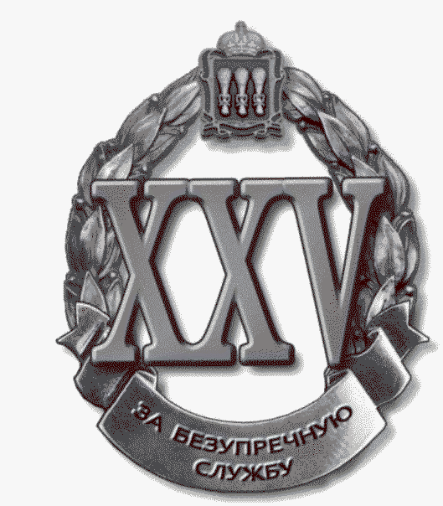

Приложение 79
к Закону
Пензенской области
"О наградах Пензенской области"

МНОГОЦВЕТНЫЙ РИСУНОК
ЗНАКА ОТЛИЧИЯ ПЕНЗЕНСКОЙ ОБЛАСТИ "ЗА БЕЗУПРЕЧНУЮ СЛУЖБУ
ПЕНЗЕНСКОЙ ОБЛАСТИ" XXX ЛЕТ

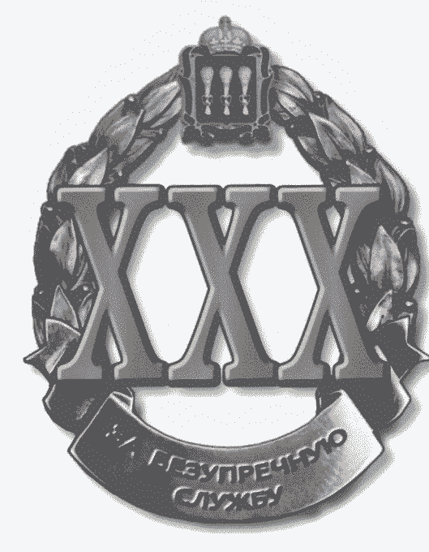

Приложение 80
к Закону
Пензенской области
"О наградах Пензенской области"

МНОГОЦВЕТНЫЙ РИСУНОК
ЗНАКА ОТЛИЧИЯ ПЕНЗЕНСКОЙ ОБЛАСТИ "ЗА БЕЗУПРЕЧНУЮ СЛУЖБУ
ПЕНЗЕНСКОЙ ОБЛАСТИ" XXXV ЛЕТ

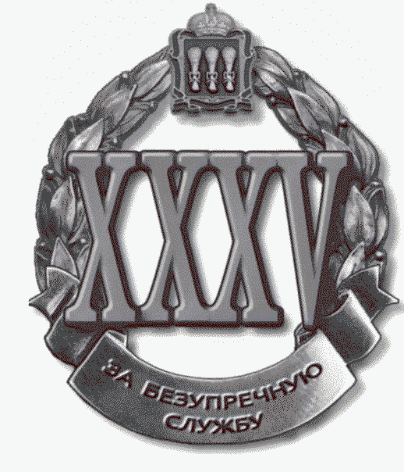

Приложение 81
к Закону
Пензенской области
"О наградах Пензенской области"

ПОЛОЖЕНИЕ
О ПОЧЕТНОМ ЗВАНИИ ПЕНЗЕНСКОЙ ОБЛАСТИ "НАРОДНЫЙ УЧИТЕЛЬ
ПЕНЗЕНСКОЙ ОБЛАСТИ"

1. Почетное звание Пензенской области "Народный учитель Пензенской области" является высшим званием Пензенской области за выдающиеся заслуги в сфере образования.
2. Почетное звание Пензенской области "Народный учитель Пензенской области" присваивается высококвалифицированным педагогическим работникам образовательных организаций, реализующих образовательные программы начального общего, основного общего, среднего общего образования, адаптированные основные общеобразовательные программы, внесшим значительный вклад в развитие регионального образования и его популяризацию.
3. Почетное звание Пензенской области "Народный учитель Пензенской области" присваивается не ранее чем через три года после присвоения почетного звания Пензенской области "Заслуженный работник образования Пензенской области".
4. В течение календарного года почетное звание Пензенской области "Народный учитель Пензенской области" присваивается не более чем двум соискателям на присвоение указанного звания.

Приложение 82
к Закону
Пензенской области
"О наградах Пензенской области"

ОПИСАНИЕ
НАГРУДНОГО ЗНАКА К ПОЧЕТНОМУ ЗВАНИЮ ПЕНЗЕНСКОЙ ОБЛАСТИ
"НАРОДНЫЙ УЧИТЕЛЬ ПЕНЗЕНСКОЙ ОБЛАСТИ"

1. Нагрудный знак к почетному званию Пензенской области "Народный учитель Пензенской области" (далее - нагрудный знак) выполнен в форме круга диаметром 25 мм из серебра 925 пробы, с позолотой, обрамленного высокорельефным лавровым венком и накладкой в центральной части в виде картуша, в центре которого нанесена выпуклая надпись рельефными буквами "НАРОДНЫЙ УЧИТЕЛЬ ПЕНЗЕНСКОЙ ОБЛАСТИ". К верхней части картуша примыкает рельефный герб Пензенской области, к нижней части примыкает раскрытая книга, перо.
2. На оборотной стороне нагрудного знака в нижней части располагаются порядковый номер знака и клеймо пробирной инспекции, в центре - крепление к одежде в виде булавки.
3. Нагрудный знак размещается в бархатном футляре.

Приложение 83
к Закону
Пензенской области
"О наградах Пензенской области"

МНОГОЦВЕТНЫЙ РИСУНОК
НАГРУДНОГО ЗНАКА К ПОЧЕТНОМУ ЗВАНИЮ ПЕНЗЕНСКОЙ ОБЛАСТИ
"НАРОДНЫЙ УЧИТЕЛЬ ПЕНЗЕНСКОЙ ОБЛАСТИ"

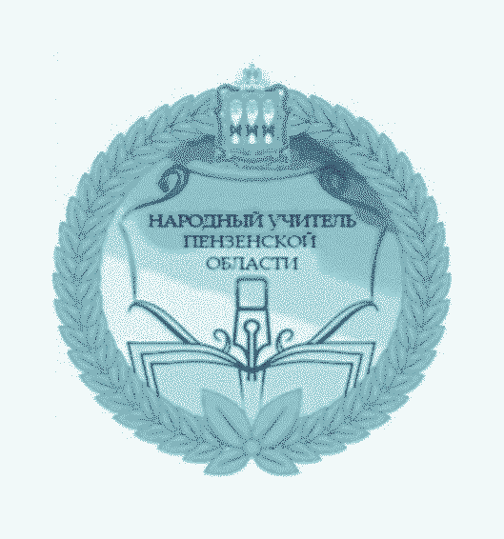

Приложение 84
к Закону
Пензенской области
"О наградах Пензенской области"

ПОЛОЖЕНИЕ
О ПОЧЕТНОМ ЗВАНИИ ПЕНЗЕНСКОЙ ОБЛАСТИ "НАРОДНЫЙ АРТИСТ
ПЕНЗЕНСКОЙ ОБЛАСТИ"

1. Почетное звание Пензенской области "Народный артист Пензенской области" является высшим званием Пензенской области за выдающиеся заслуги в области театрального, музыкального, циркового и эстрадного искусства.
2. Почетное звание Пензенской области "Народный артист Пензенской области" присваивается высокопрофессиональным артистам, балетмейстерам, дирижерам, композиторам, режиссерам, хормейстерам, музыкальным исполнителям за заслуги в создании высокохудожественных образов, музыкальных произведений, концертных и цирковых программ, внесшим значительный вклад в развитие регионального искусства и его популяризацию.
3. Почетное звание Пензенской области "Народный артист Пензенской области" присваивается не ранее чем через пять лет после присвоения почетного звания Пензенской области "Заслуженный артист Пензенской области".
4. В течение календарного года почетное звание Пензенской области "Народный артист Пензенской области" присваивается не более чем двум соискателям на присвоение указанного звания.

Приложение 85
к Закону
Пензенской области
"О наградах Пензенской области"

ОПИСАНИЕ
НАГРУДНОГО ЗНАКА К ПОЧЕТНОМУ ЗВАНИЮ ПЕНЗЕНСКОЙ ОБЛАСТИ
"НАРОДНЫЙ АРТИСТ ПЕНЗЕНСКОЙ ОБЛАСТИ"

1. Нагрудный знак к почетному званию Пензенской области "Народный артист Пензенской области" (далее - нагрудный знак) выполнен в форме круга диаметром 25 мм из серебра 925 пробы, с позолотой, обрамленного высокорельефным лавровым венком. К верхней части венка примыкает рельефный герб Пензенской области. В верхней части круга нанесена выпуклая надпись рельефными буквами "НАРОДНЫЙ АРТИСТ ПЕНЗЕНСКОЙ ОБЛАСТИ". В нижней части круга размещено изображение театральной маски и нотного стана со скрипичным ключом.
2. На оборотной стороне нагрудного знака в нижней части располагаются порядковый номер знака и клеймо пробирной инспекции, в центре - крепление к одежде в виде булавки.
3. Нагрудный знак размещается в бархатном футляре.

Приложение 86
к Закону
Пензенской области
"О наградах Пензенской области"

МНОГОЦВЕТНЫЙ РИСУНОК
НАГРУДНОГО ЗНАКА К ПОЧЕТНОМУ ЗВАНИЮ ПЕНЗЕНСКОЙ ОБЛАСТИ
"НАРОДНЫЙ АРТИСТ ПЕНЗЕНСКОЙ ОБЛАСТИ"

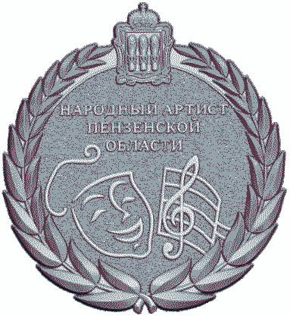

Приложение 87
к Закону
Пензенской области
"О наградах Пензенской области"

ПОЛОЖЕНИЕ
О ПОЧЕТНОМ ЗВАНИИ ПЕНЗЕНСКОЙ ОБЛАСТИ "ЗАСЛУЖЕННЫЙ АРТИСТ
ПЕНЗЕНСКОЙ ОБЛАСТИ"

Почетное звание Пензенской области "Заслуженный артист Пензенской области" присваивается высокопрофессиональным артистам, балетмейстерам, дирижерам, композиторам, режиссерам, хормейстерам, музыкальным исполнителям, проработавшим в указанной сфере в Пензенской области не менее 15 лет, за заслуги в создании высокохудожественных образов в спектаклях, концертных, эстрадных, цирковых программах и плодотворной концертной и театральной деятельности.

Приложение 88
к Закону
Пензенской области
"О наградах Пензенской области"

ПОЛОЖЕНИЕ
О ПОЧЕТНОМ ЗВАНИИ ПЕНЗЕНСКОЙ ОБЛАСТИ "ЗАСЛУЖЕННЫЙ АРХИТЕКТОР
ПЕНЗЕНСКОЙ ОБЛАСТИ"

Почетное звание Пензенской области "Заслуженный архитектор Пензенской области" присваивается высокопрофессиональным архитекторам, проработавшим в указанной сфере не менее 15 лет, за заслуги в развитии архитектуры и градостроительства, проектировании и возведении уникальных зданий, комплексов и сооружений, реставрации памятников истории и культуры, подготовке квалифицированных кадров.

Приложение 89
к Закону
Пензенской области
"О наградах Пензенской области"

ПОЛОЖЕНИЕ
О ПОЧЕТНОМ ЗВАНИИ ПЕНЗЕНСКОЙ ОБЛАСТИ "ЗАСЛУЖЕННЫЙ ДЕЯТЕЛЬ
НАУКИ ПЕНЗЕНСКОЙ ОБЛАСТИ"

Почетное звание Пензенской области "Заслуженный деятель науки Пензенской области" присваивается выдающимся ученым при наличии ученой степени доктора наук и не ранее чем через 10 лет с начала осуществления научной деятельности за личные заслуги в разработке приоритетных направлений науки и техники, способствующих осуществлению научного и технологического прорыва, обеспечению лидерства в научном мире; в успешном внедрении и использовании научных разработок и их результатов в высокотехнологичном производстве; в создании научных межотраслевых школ; в развитии и осуществлении научно-исследовательской деятельности в образовательных организациях высшего образования на территории Пензенской области с привлечением к работе студентов, аспирантов и молодых ученых.

Приложение 90
к Закону
Пензенской области
"О наградах Пензенской области"

ПОЛОЖЕНИЕ
О ПОЧЕТНОМ ЗВАНИИ ПЕНЗЕНСКОЙ ОБЛАСТИ "ЗАСЛУЖЕННЫЙ РАБОТНИК
ГОСУДАРСТВЕННЫХ ОРГАНОВ"

Почетное звание Пензенской области "Заслуженный работник государственных органов" присваивается лицам, замещающим (замещавшим) государственные должности Пензенской области, должности государственной гражданской службы Пензенской области, должности федеральной государственной службы, должности федеральной государственной гражданской службы в территориальных органах федеральных органов исполнительной власти по Пензенской области, за безупречную и продолжительную работу (службу), высокий профессионализм, достижение значительных результатов в профессиональной деятельности, внесшим значительный вклад в развитие Пензенской области и имеющим стаж работы в государственных органах (стаж государственной службы) не менее 10 лет.

Приложение 91
к Закону
Пензенской области
"О наградах Пензенской области"

ПОЛОЖЕНИЕ
О ПОЧЕТНОМ ЗВАНИИ ПЕНЗЕНСКОЙ ОБЛАСТИ "ЗАСЛУЖЕННЫЙ РАБОТНИК
ДОРОЖНОГО ХОЗЯЙСТВА ПЕНЗЕНСКОЙ ОБЛАСТИ"

Почетное звание Пензенской области "Заслуженный работник дорожного хозяйства Пензенской области" присваивается высокопрофессиональным работникам организаций дорожного хозяйства, проработавшим в указанной сфере не менее 15 лет, за большой личный вклад в развитие дорожного хозяйства и обеспечение сохранности дорог, за заслуги в производственной деятельности, разработке и внедрении прогрессивных проектов и технологий, передового опыта организации работ, механизации и автоматизации труда, достижении высокой эффективности производства в сфере дорожного хозяйства.

Приложение 92
к Закону
Пензенской области
"О наградах Пензенской области"

ПОЛОЖЕНИЕ
О ПОЧЕТНОМ ЗВАНИИ ПЕНЗЕНСКОЙ ОБЛАСТИ "ЗАСЛУЖЕННЫЙ РАБОТНИК
ЖИЛИЩНО-КОММУНАЛЬНОГО ХОЗЯЙСТВА ПЕНЗЕНСКОЙ ОБЛАСТИ"

Почетное звание "Заслуженный работник жилищно-коммунального хозяйства Пензенской области" присваивается высокопрофессиональным работникам организаций жилищно-коммунального хозяйства, проработавшим в указанной сфере не менее 15 лет, за заслуги в оказании жилищных и коммунальных услуг населению, организации устойчивого и качественного функционирования коммунального хозяйства, городского транспорта, водоочистки и водообеспечения, службы отопления, освещения и сохранения жилого фонда, за активное участие во внедрении автоматизации и механизации труда, в выполнении природоохранных мероприятий, реализации основных направлений экологической безопасности населения, мест его проживания и трудовой деятельности, в ликвидации последствий чрезвычайных ситуаций, повышении уровня подготовки кадров.

Приложение 93
к Закону
Пензенской области
"О наградах Пензенской области"

ПОЛОЖЕНИЕ
О ПОЧЕТНОМ ЗВАНИИ ПЕНЗЕНСКОЙ ОБЛАСТИ "ЗАСЛУЖЕННЫЙ РАБОТНИК
ЗДРАВООХРАНЕНИЯ ПЕНЗЕНСКОЙ ОБЛАСТИ"

Почетное звание Пензенской области "Заслуженный работник здравоохранения Пензенской области" присваивается высокопрофессиональным работникам медицинских, фармацевтических, научных и других организаций независимо от их организационно-правовой формы, органов здравоохранения, имеющим стаж работы в отрасли не менее 15 лет, за заслуги в охране здоровья населения, повышении качества медицинской помощи и лекарственного обеспечения.

Приложение 94
к Закону
Пензенской области
"О наградах Пензенской области"

ПОЛОЖЕНИЕ
О ПОЧЕТНОМ ЗВАНИИ ПЕНЗЕНСКОЙ ОБЛАСТИ "ЗАСЛУЖЕННЫЙ РАБОТНИК
КУЛЬТУРЫ ПЕНЗЕНСКОЙ ОБЛАСТИ"

Почетное звание Пензенской области "Заслуженный работник культуры Пензенской области" присваивается высококвалифицированным работникам организаций, работающих в области культуры, искусства, полиграфии, участникам самодеятельного художественного творчества и лицам, участвующим в обеспечении деятельности организаций культуры и искусства на общественных началах, проработавшим в указанной сфере не менее 15 лет, за заслуги в развитии культуры Пензенской области.

Приложение 95
к Закону
Пензенской области
"О наградах Пензенской области"

ПОЛОЖЕНИЕ
О ПОЧЕТНОМ ЗВАНИИ ПЕНЗЕНСКОЙ ОБЛАСТИ "ЗАСЛУЖЕННЫЙ РАБОТНИК
ЛЕСНОГО ХОЗЯЙСТВА ПЕНЗЕНСКОЙ ОБЛАСТИ"

Почетное звание Пензенской области "Заслуженный работник лесного хозяйства Пензенской области" присваивается высокопрофессиональным специалистам лесхозов, леспромхозов, лесокомбинатов, объединений, лесных и плодовых питомников, лесоустроительных и других организаций лесного хозяйства, работникам природоохранных органов и организаций, проработавшим по специальности не менее 15 лет, за заслуги в развитии лесного хозяйства, сбережении и приумножении природных богатств, сохранении растительного и животного мира, решении экологических проблем.

Приложение 96
к Закону
Пензенской области
"О наградах Пензенской области"

ПОЛОЖЕНИЕ
О ПОЧЕТНОМ ЗВАНИИ ПЕНЗЕНСКОЙ ОБЛАСТИ "ЗАСЛУЖЕННЫЙ РАБОТНИК
ОБРАЗОВАНИЯ ПЕНЗЕНСКОЙ ОБЛАСТИ"

Почетное звание Пензенской области "Заслуженный работник образования Пензенской области" присваивается высокопрофессиональным работникам организаций, осуществляющих образовательную деятельность, органов управления образованием, проработавшим в указанной сфере не менее 15 лет, за заслуги в образовательной деятельности, обеспечении глубоких знаний обучающихся, развитии и совершенствовании их творческого потенциала, патриотическом и нравственном воспитании подростков и молодежи, подготовке профессиональных кадров, в создании и внедрении инновационных технологий учебного процесса, современных методических пособий, авторских программ и проектов.

Приложение 97
к Закону
Пензенской области
"О наградах Пензенской области"

ПОЛОЖЕНИЕ
О ПОЧЕТНОМ ЗВАНИИ ПЕНЗЕНСКОЙ ОБЛАСТИ "ЗАСЛУЖЕННЫЙ РАБОТНИК
ОРГАНОВ МЕСТНОГО САМОУПРАВЛЕНИЯ"

Почетное звание Пензенской области "Заслуженный работник органов местного самоуправления" присваивается лицам, замещающим (замещавшим) муниципальные должности в Пензенской области, должности муниципальной службы Пензенской области, за безупречную и продолжительную работу (службу), высокий профессионализм, достижение значительных результатов в профессиональной деятельности, внесшим значительный вклад в развитие соответствующего муниципального образования Пензенской области и имеющим стаж работы в органах местного самоуправления (стаж муниципальной службы) не менее 10 лет.

Приложение 98
к Закону
Пензенской области
"О наградах Пензенской области"

ПОЛОЖЕНИЕ
О ПОЧЕТНОМ ЗВАНИИ ПЕНЗЕНСКОЙ ОБЛАСТИ "ЗАСЛУЖЕННЫЙ РАБОТНИК
ПОТРЕБИТЕЛЬСКОЙ КООПЕРАЦИИ ПЕНЗЕНСКОЙ ОБЛАСТИ"

Почетное звание Пензенской области "Заслуженный работник потребительской кооперации Пензенской области" присваивается высокопрофессиональным работникам потребительских кооперативов, проработавшим в сфере потребительской кооперации не менее 15 лет, за заслуги в создании и развитии организаций потребительской кооперации, обеспечении членов кооперативов и граждан товарами и услугами, производстве продуктов питания и непродовольственных товаров, их реализации через организации розничной торговли, оказании помощи и содействия членам потребительских кооперативов, пропаганде кооперативных идей.

Приложение 99
к Закону
Пензенской области
"О наградах Пензенской области"

ПОЛОЖЕНИЕ
О ПОЧЕТНОМ ЗВАНИИ ПЕНЗЕНСКОЙ ОБЛАСТИ "ЗАСЛУЖЕННЫЙ РАБОТНИК
ПРОМЫШЛЕННОСТИ ПЕНЗЕНСКОЙ ОБЛАСТИ"

Почетное звание Пензенской области "Заслуженный работник промышленности Пензенской области" присваивается высокопрофессиональным работникам тяжелой, легкой, текстильной, перерабатывающей, лесной, пищевой промышленности, проработавшим в указанной сфере не менее 15 лет, за заслуги в развитии промышленного производства, внедрении прогрессивных технологий и новых типов оборудования, освоении новых видов продукции, разработке и осуществлении научно-технических и экологических программ.

Приложение 100
к Закону
Пензенской области
"О наградах Пензенской области"

ПОЛОЖЕНИЕ
О ПОЧЕТНОМ ЗВАНИИ ПЕНЗЕНСКОЙ ОБЛАСТИ "ЗАСЛУЖЕННЫЙ РАБОТНИК
СЕЛЬСКОГО ХОЗЯЙСТВА ПЕНЗЕНСКОЙ ОБЛАСТИ"

Почетное звание "Заслуженный работник сельского хозяйства Пензенской области" присваивается высокопрофессиональным работникам сельского хозяйства, в том числе работникам крестьянских, фермерских хозяйств, научных организаций, за заслуги в производстве и переработке сельскохозяйственной продукции, увеличении урожайности сельскохозяйственных культур, повышении плодородия земель, продуктивности животных и проработавших в сфере сельского хозяйства 15 и более лет.

Приложение 101
к Закону
Пензенской области
"О наградах Пензенской области"

ПОЛОЖЕНИЕ
О ПОЧЕТНОМ ЗВАНИИ ПЕНЗЕНСКОЙ ОБЛАСТИ "ЗАСЛУЖЕННЫЙ РАБОТНИК
СОЦИАЛЬНОЙ ЗАЩИТЫ НАСЕЛЕНИЯ ПЕНЗЕНСКОЙ ОБЛАСТИ"

Почетное звание Пензенской области "Заслуженный работник социальной защиты населения Пензенской области" присваивается высокопрофессиональным работникам органов, организаций социальной защиты населения и организаций социального обслуживания граждан, проработавшим в указанной сфере не менее 15 лет, за заслуги в организации социальной помощи гражданам и их пенсионного обеспечения, благотворительной поддержки нуждающимся, в развитии научных исследований по важнейшим направлениям социальной защиты населения.

Приложение 102
к Закону
Пензенской области
"О наградах Пензенской области"

ПОЛОЖЕНИЕ
О ПОЧЕТНОМ ЗВАНИИ ПЕНЗЕНСКОЙ ОБЛАСТИ "ЗАСЛУЖЕННЫЙ РАБОТНИК
СРЕДСТВ МАССОВОЙ ИНФОРМАЦИИ ПЕНЗЕНСКОЙ ОБЛАСТИ"

Почетное звание Пензенской области "Заслуженный работник средств массовой информации Пензенской области" присваивается работникам печатных и электронных средств массовой информации, проработавшим в указанной сфере не менее 15 лет, за личные заслуги в развитии и совершенствовании средств массовых коммуникаций, в своевременном обеспечении населения объективной информацией и сохранении традиций журналистики.

Приложение 103
к Закону
Пензенской области
"О наградах Пензенской области"

ПОЛОЖЕНИЕ
О ПОЧЕТНОМ ЗВАНИИ ПЕНЗЕНСКОЙ ОБЛАСТИ "ЗАСЛУЖЕННЫЙ РАБОТНИК
ТОРГОВЛИ ПЕНЗЕНСКОЙ ОБЛАСТИ"

Почетное звание Пензенской области "Заслуженный работник торговли Пензенской области" присваивается высокопрофессиональным работникам государственной, кооперативной, частной торговли, общественного питания, проработавшим в указанной сфере не менее 15 лет, за заслуги в развитии торговой сети, совершенствовании форм и методов торговли, обеспечении высокой культуры торгового обслуживания населения, подготовке кадров.

Приложение 104
к Закону
Пензенской области
"О наградах Пензенской области"

ПОЛОЖЕНИЕ
О ПОЧЕТНОМ ЗВАНИИ ПЕНЗЕНСКОЙ ОБЛАСТИ "ЗАСЛУЖЕННЫЙ РАБОТНИК
ТРАНСПОРТА ПЕНЗЕНСКОЙ ОБЛАСТИ"

Почетное звание Пензенской области "Заслуженный работник транспорта Пензенской области" присваивается высокопрофессиональным работникам железнодорожного, воздушного, водного, автомобильного и других видов транспорта, проработавшим в указанной сфере не менее 15 лет, за заслуги в обеспечении эффективности транспортных перевозок, снижении их себестоимости, повышении качества транспортных услуг и обслуживания пассажиров, экономии материальных и топливных ресурсов, организации безопасности движения, охраны окружающей среды.

Приложение 105
к Закону
Пензенской области
"О наградах Пензенской области"

ПОЛОЖЕНИЕ
О ПОЧЕТНОМ ЗВАНИИ ПЕНЗЕНСКОЙ ОБЛАСТИ "ЗАСЛУЖЕННЫЙ РАБОТНИК
ФИЗИЧЕСКОЙ КУЛЬТУРЫ И СПОРТА ПЕНЗЕНСКОЙ ОБЛАСТИ"

Почетное звание Пензенской области "Заслуженный работник физической культуры и спорта Пензенской области" присваивается организаторам физкультурного движения, тренерам, работникам коллективов физической культуры, спортивных сооружений, физкультурно-спортивных, образовательных, научных организаций и органов управления, проработавшим в указанной сфере не менее 15 лет, за заслуги в развитии физической культуры и спорта, в организационно-методической, учебно-тренировочной, воспитательной, инженерно-технической, научно-педагогической и хозяйственной деятельности, способствующей совершенствованию системы физического воспитания населения, массового спорта, спорта высших достижений.

Приложение 106
к Закону
Пензенской области
"О наградах Пензенской области"

ПОЛОЖЕНИЕ
О ПОЧЕТНОМ ЗВАНИИ ПЕНЗЕНСКОЙ ОБЛАСТИ "ЗАСЛУЖЕННЫЙ ПОЖАРНЫЙ
ПЕНЗЕНСКОЙ ОБЛАСТИ"

Почетное звание Пензенской области "Заслуженный пожарный Пензенской области" присваивается гражданам Российской Федерации, осуществляющим (обеспечивающим) деятельность в сфере пожарной охраны, за самоотверженную работу по тушению пожаров и ликвидации их последствий, профилактике и предупреждению пожаров, а также за активную и плодотворную деятельность по обеспечению пожарной безопасности населенных пунктов Пензенской области, за научные разработки, направленные на создание системы пожарной безопасности, проработавшим в указанной сфере не менее 15 лет.

Приложение 107
к Закону
Пензенской области
"О наградах Пензенской области"

ПОЛОЖЕНИЕ
О ПОЧЕТНОМ ЗВАНИИ ПЕНЗЕНСКОЙ ОБЛАСТИ "ЗАСЛУЖЕННЫЙ СПАСАТЕЛЬ
ПЕНЗЕНСКОЙ ОБЛАСТИ"

Почетное звание Пензенской области "Заслуженный спасатель Пензенской области" присваивается гражданам Российской Федерации, осуществляющим (обеспечивающим) деятельность по проведению аварийно-спасательных работ, за заслуги в спасении людей, ликвидации последствий аварий, катастроф, стихийных бедствий и других чрезвычайных ситуаций, в пропаганде знаний в области защиты населения и территорий от чрезвычайных ситуаций, участии в подготовке населения к действиям в условиях чрезвычайных ситуаций, проработавшим в указанной сфере не менее 15 лет.

Приложение 108
к Закону
Пензенской области
"О наградах Пензенской области"

ПОЛОЖЕНИЕ
О ПОЧЕТНОМ ЗВАНИИ ПЕНЗЕНСКОЙ ОБЛАСТИ "ЗАСЛУЖЕННЫЙ СТРОИТЕЛЬ
ПЕНЗЕНСКОЙ ОБЛАСТИ"

Почетное звание Пензенской области "Заслуженный строитель Пензенской области" присваивается высокопрофессиональным работникам строительства, промышленности строительных материалов, строительной индустрии, научных, проектных, проектно-изыскательских, монтажных и других организаций, проработавшим в указанной сфере не менее 15 лет, за заслуги в строительном производстве, разработке и внедрении прогрессивных проектов и технологий, передового опыта в организации, механизации и автоматизации труда, достижение высоких результатов в осуществлении и качестве строительно-монтажных работ.

Приложение 109
к Закону
Пензенской области
"О наградах Пензенской области"

ПОЛОЖЕНИЕ
О ПОЧЕТНОМ ЗВАНИИ ПЕНЗЕНСКОЙ ОБЛАСТИ "ЗАСЛУЖЕННЫЙ ФИНАНСИСТ
ПЕНЗЕНСКОЙ ОБЛАСТИ"

Почетное звание "Заслуженный финансист Пензенской области" присваивается высокопрофессиональным специалистам в области финансов, проработавшим в указанной сфере не менее 15 лет, за заслуги в области финансовой деятельности, в развитии науки о финансах, подготовке кадров.

Приложение 110
к Закону
Пензенской области
"О наградах Пензенской области"

ПОЛОЖЕНИЕ
О ПОЧЕТНОМ ЗВАНИИ ПЕНЗЕНСКОЙ ОБЛАСТИ "ЗАСЛУЖЕННЫЙ ЭКОНОМИСТ
ПЕНЗЕНСКОЙ ОБЛАСТИ"

Почетное звание Пензенской области "Заслуженный экономист Пензенской области" присваивается высокопрофессиональным специалистам в области экономики, проработавшим в указанной сфере не менее 15 лет, за заслуги в области экономики, в развитии экономической науки и подготовке кадров.

Приложение 111
к Закону
Пензенской области
"О наградах Пензенской области"

ПОЛОЖЕНИЕ
О ПОЧЕТНОМ ЗВАНИИ ПЕНЗЕНСКОЙ ОБЛАСТИ "ЗАСЛУЖЕННЫЙ ЮРИСТ
ПЕНЗЕНСКОЙ ОБЛАСТИ"

Почетное звание Пензенской области "Заслуженный юрист Пензенской области" присваивается высокопрофессиональным юристам, проработавшим по специальности не менее 15 лет, за добросовестное исполнение служебного и гражданского долга, заслуги в укреплении законности и правопорядка, обеспечении и защите прав и свобод человека и гражданина, формировании правового государства, развитии юридических наук, подготовке юридических кадров.

Приложение 112
к Закону
Пензенской области
"О наградах Пензенской области"

ПОЛОЖЕНИЕ
О ПОЧЕТНОМ ЗВАНИИ ПЕНЗЕНСКОЙ ОБЛАСТИ "ЗАСЛУЖЕННЫЙ
ПРЕДПРИНИМАТЕЛЬ ПЕНЗЕНСКОЙ ОБЛАСТИ"

Почетное звание Пензенской области "Заслуженный предприниматель Пензенской области" присваивается гражданам, проработавшим в сфере предпринимательства не менее пяти лет, за заслуги в развитии предпринимательства, создании новых рабочих мест, активное участие в реализации современных инвестиционных проектов, высокие результаты в производстве и обеспечении качества выпускаемой продукции, оказании услуг.

Приложение 113
к Закону
Пензенской области
"О наградах Пензенской области"

ПОЛОЖЕНИЕ
О ПОЧЕТНОМ ЗВАНИИ ПЕНЗЕНСКОЙ ОБЛАСТИ "ПОЧЕТНЫЙ ВОЛОНТЕР
ПЕНЗЕНСКОЙ ОБЛАСТИ"

1. Почетное звание Пензенской области "Почетный волонтер Пензенской области" присваивается лицам, внесшим значительный вклад в развитие и формирование позитивного имиджа добровольчества (волонтерства) в Пензенской области.
2. Почетное звание Пензенской области "Почетный волонтер Пензенской области" присваивается гражданам, достигшим 16 лет, проживающим на территории Пензенской области, осуществляющим добровольческую (волонтерскую) деятельность не менее трех лет, имеющим награды (благодарности, благодарственные письма, сертификаты) регионального, окружного и всероссийского уровней и принимавшим участие в региональном конкурсе "Доброволец Сурского края" и Общероссийской акции взаимопомощи "#МыВместе".
3. В течение календарного года почетное звание Пензенской области "Почетный волонтер Пензенской области" присваивается не более чем пяти соискателям на присвоение указанного звания.

Приложение 114
к Закону
Пензенской области
"О наградах Пензенской области"

ПОЛОЖЕНИЕ
О ПОЧЕТНОМ ЗВАНИИ ПЕНЗЕНСКОЙ ОБЛАСТИ "ПОЧЕТНЫЙ НАСТАВНИК
ПЕНЗЕНСКОЙ ОБЛАСТИ"

Почетное звание Пензенской области "Почетный наставник Пензенской области" присваивается наставникам из числа высококвалифицированных работников промышленности и сельского хозяйства, транспорта, связи, иных видов экономической деятельности, инженерно-технических работников, государственных и муниципальных служащих, учителей, преподавателей и других работников образовательных, медицинских и фармацевтических организаций, врачей, работников культуры и деятелей искусства, работников сферы строительства и жилищно-коммунального хозяйства, архитектуры и градостроительства за личные заслуги на протяжении не менее пяти лет в оказании помощи молодым специалистам и рабочим в приобретении профессиональных навыков, ускорении процесса их профессиональной и психологической адаптации к условиям служебной деятельности, формировании высококвалифицированного кадрового состава, а также в развитии профессионально значимых качеств личности.

Приложение 115
к Закону
Пензенской области
"О наградах Пензенской области"

ОПИСАНИЕ
НАГРУДНОГО ЗНАКА К ПОЧЕТНОМУ ЗВАНИЮ ПЕНЗЕНСКОЙ ОБЛАСТИ

1. Нагрудный знак к почетному званию Пензенской области выполнен в форме круга диаметром 32 мм из серебра 925 пробы, обрамленного высокорельефным лавровым венком и накладкой в центральной части в виде картуша, в центре которого нанесена выпуклая надпись рельефными буквами, содержащая наименование соответствующего почетного звания Пензенской области. К верхней части картуша примыкает рельефный герб Пензенской области.
2. На оборотной стороне нагрудного знака в нижней части располагаются порядковый номер знака и клеймо пробирной инспекции, в центре - крепление в виде булавки.
3. Нагрудный знак размещается в бархатном футляре.

Приложение 116
к Закону
Пензенской области
"О наградах Пензенской области"

МНОГОЦВЕТНЫЙ РИСУНОК
НАГРУДНОГО ЗНАКА К ПОЧЕТНОМУ ЗВАНИЮ ПЕНЗЕНСКОЙ ОБЛАСТИ

